Тема «Система маркетинга в инновационном предпринимательстве»
СОДЕРЖАНИЕ

ВВЕДЕНИЕ 3
ЧАСТЬ 1. ТЕОРЕТИЧЕСКИЕ АСПЕКТЫ МАРКЕТИНГА В ИННОВАЦИОННОМ ПРЕДПРИНИМАТЕЛЬСТВЕ 6
1.1. Понятие предпринимательства и его организационно-правовые формы 6
1.2. Инновации и их классификация в рыночных условиях хозяйствования 15
1.3. Сущность системы маркетинга в управлении предприятием 25
ЧАСТЬ2.АНАЛИЗ СИСТЕМЫ МАРКЕТИНГА В ИННОВАЦИОННОМ ПРЕДПРИЯТИИ ООО «ОПРИКС ТЕХНОЛОЖДИ» 34
2.1.Организационно-правовая характеристика предприятия ООО «Оприкс Технолоджи» 34
2.2. Оценка системы маркетинга на предприятии ООО «Оприкс Технолоджи» 45
2.3.Анализ основных финансово-экономических показателей ООО «Оприкс Технолоджи» 55
ЧАСТЬ 3.СОВЕРШЕНСТВОВАНИЕ СИСТЕМЫ МАРКЕТИНГА В ИННОВАЦИОННОМ ПРЕДПРИЯТИИ ООО «ОПРИКС ТЕХНОЛОДЖИ» 72
3.1.Обоснование необходимости мероприятий, направленных на совершенствование системы маркетинга на предприятии ООО «Оприкс Технолоджи» 72
3.2. Рекомендации, направленные на совершенствование системы маркетинга ООО «Оприкс Технолоджи» 81
3.3.Эффективность предложенных мероприятий на предприятии ООО «Оприкс Технолоджи» 89
ЧАСТЬ 4.БЕЗОПАСНОСТЬ ЖИЗНЕДЕЯТЕЛЬНОСТИ НА ПРЕДПРИЯТИИ ООО «ОПРИКС ТЕХНОЛОДЖИ» 95
ЗАКЛЮЧЕНИЕ 103
СПИСОК ИСПОЛЬЗОВАННЫХ ИСТОЧНИКОВ 107
ПРИЛОЖЕНИЯ 114

ВВЕДЕНИЕ

Актуальность темы исследования: «Система маркетинга в инновационном предпринимательстве» является несомненной, так как инновационная деятельность является наиболее прогрессивной формой предпринимательства в рыночных отношениях и играет важную роль в развитии экономики страны, региона и предприятия. Рынок создает реальные возможности для развития научно-технического прогресса. Коренным отличием инновационной деятельности в условиях рынка является ориентация не на возможности производителя, а на запросы потребителя. Сегодня мало просто произвести инновационный продукт, его необходимо реализовать, охватить большую часть рынка, а это является одной из сложнейших задач в условиях конкурентной борьбы. От того, эффективна ли будет реализация того или иного товара, будет зависеть успех фирмы, повышения ее финансовой устойчивости и конкурентоспособности.
Трудности, возникающие перед компаниями независимо от сферы деятельности, во многом связаны с тем, что менеджмент компаний не знает законов рынка и механизмов его действия. Ситуация ставит перед менеджментом задачи: рационально планировать свою деятельность, поднять качество и конкурентоспособность услуг и фирмы, как обеспечить эффективный сбыт услуг. Маркетинг -это комплексная система организации производства, сбыта продукции и оказания услуг, ориентированная на удовлетворение потребностей конкретных потребителей и получение прибыли на основе исследований и прогнозирования рынка, изучения внутренней и внешней среды предприятия.
Важной функцией маркетинга является планирование, основное содержание которого состоит в разработке и реализации планов маркетинговой деятельности. Выбор целей маркетинговой деятельности, стратегий их достижения, рациональное распределение ресурсов - это те вопросы, на которые должны искать ответы предприятия и организации, работающие в условиях рынка. Основу деятельности маркетинга составляют такие виды работ, как разработка товара, исследования, налаживание коммуникации, организация распределения, установление цен, развертывание службы сервиса.
Маркетинговая деятельность представляет собой комплекс мероприятий, ставящих целью исследование таких вопросов, как: изучение потребителя и исследование мотивов его поведения на рынке; анализ собственно рынка предприятия; исследование продукта (изделия или вида услуг); анализ форм и каналов сбыта и анализ объема товарооборота предприятия; изучение конкурентов, определение форм и уровня конкуренции; исследование рекламной деятельности; определение наиболее эффективных способов продвижения товаров на рынке и изучение «ниши» рынка.
Сегодняшняя активно развивающаяся экономика диктует фирмам и организациям такие условия, в которых, чтобы не остаться за бортом прогресса и бизнеса, они вынуждены постоянно эволюционировать. Таким образом, чтобы соответствовать времени, его нормам и веяниям, предприниматели должны уметь заинтересовать потенциального клиента, привлечь его новым продуктом или услугой, удержать.
В связи с изложенной проблематикой исследования, целью дипломной работы является: разработка рекомендаций, направленных на совершенствование системы маркетинга в инновационном предприятии. Для достижения указанной цели, необходимо решить следующие задачи: рассмотреть сущность маркетинга в инновационном предпринимательстве; провести анализ существующей системы маркетинга на анализируемом предприятии; разработать мероприятия, направленные на совершенствование системы маркетинга объекта исследования и оценить экономическую эффективность предложенных мероприятий. Объектом исследования является предприятие ООО «Оприкс Технолоджи». Предмет исследования- система маркетинга инновационного предприятия.
Для написания дипломной работы использовались учебные пособия, статьи, монографии, диссертационные исследования по изучаемой проблеме, статистическая отчетность России и анализируемого предприятия, нормативно-правовые акты и др.
Структура работы обусловлена целями и задачами, определенными для работы, а также логикой проведенного исследования и состоит из введения, трех глав, заключения, списка использованных источников и приложений. Первая глава является теоретической, в ней рассмотрена сущность предпринимательства и его организационно-правовые формы; общее понятие об инновациях и их классификация; система маркетинга в управлении предприятием. Вторая глава аналитическая- направлена на изучение системы маркетинга инновационного предприятия, в ней представлена организационно-правовая характеристика объекта исследования, проведен анализ основных финансово-экономических показателей, рассмотрена система маркетинга инновационного предприятия. В третьей главе дипломного исследования даны практические рекомендации, направленные на совершенствование системы маркетинга инновационного предприятия и оценена экономическая эффективность проекта.
Для написания работы использовались теоретические, методологические, логические, экспериментальные методы, а также методы факторного анализа.

ЧАСТЬ 1. ТЕОРЕТИЧЕСКИЕ АСПЕКТЫ МАРКЕТИНГА В ИННОВАЦИОННОМ ПРЕДПРИНИМАТЕЛЬСТВЕ

1.1. Понятие предпринимательства и его организационно-правовые формы

В условиях рыночной экономики любое предприятие, занимающееся производственной или иной деятельностью, является по существу предпринимателем. Предприятие- это самостоятельный хозяйствующий субъект, созданный предпринимателем или объединением предпринимателей для производства продукции, выполнения работ и оказания услуг в целях удовлетворения общественных потребностей и получения прибыли. К важнейшим чертам предпринимательства, следует отнести: самостоятельность и независимость хозяйствующих субъектов; экономическую заинтересованность; хозяйственный риск и ответственность,[56] рисунок 1.1.
По виду или назначению предпринимательскую деятельность можно подразделить на производственную, коммерческую, финансовую, консультативную и др. Все эти виды могут функционировать раздельно или вместе, рисунок 1.1. Как видно на рис.1.1., к производственному предпринимательству относятся инновационная, научно-техническая деятельность, непосредственно производство товаров и услуг, производственное их потребление, а также информационная деятельность в этих областях. Производственное предпринимательство можно назвать ведущим видом предпринимательства. Здесь осуществляется производство продукции, товаров, работ, оказываются услуги, создаются определенные духовные ценности. В условиях перехода к рыночной экономике эта сфера деятельности претерпела наибольшие негативные изменения: распались хозяйственные связи, нарушилось материально-техническое обеспечение, упал сбыт продукции, резко ухудшилось финансовое положение предприятий. Вследствие этого широкому развитию производственного предпринимательства в ближайшие годы предстоит уделить наибольшее внимание. Основное содержание коммерческого предпринимательства составляют операции и сделки по купле-продаже, другими
Предпринимательство
Любое предприятие, занимающееся производственной или иной деятельностью
Важнейшие черты предпринимательства

самостоятельность и независимость хозяйствующих субъектов
Любой предприниматель свободен в принятии решения по тому или иному вопросу, естественно, в рамках правовых норм.

Главная цель предпринимательства - получение максимально возможной прибыли. Вместе с тем, преследуя свои сугубо личные интересы получения высокого дохода, предприниматель способствует и достижению общественного интереса.
экономическая заинтересованность

хозяйственный риск и ответственность
При любых самых выверенных расчетах неопределенность и риск остаются.

Классификация предпринимательства по видам деятельности

производственное

Инновационное, научно-техническое,
производство товаров, оказание услуг,
производственное потребление товаров,
Производственное потребление услуг,
информационное

коммерческое

Торговое, торгово-закупочное, торгово-посредническое, товарные биржи

финансовое

Банковское, страховое,
аудиторское ,лизинговое

Общее управление, администрирование,
управление кадрами, финансовое управление
Маркетинг, производство, информационная технология, специализированные услуги.

консультативное

Рисунок 1.1- Сущность предпринимательства и его виды.
словами, по перепродаже товаров и услуг. Основным полем деятельности финансового предпринимательства являются коммерческие банки и фондовые биржи. Основные виды услуг консультативных предприятий- это консультации в области производства и маркетинга, управления кадрами, финансового управления и специализированные услуги.
Любая предпринимательская деятельность функционирует в рамках соответствующей правовой среды. Поэтому большое значение имеет создание необходимых правовых условий. Это в первую очередь наличие законов, регулирующих предпринимательскую деятельность, создающих наиболее благоприятные условия для ее развития. Организационно-правовые формы хозяйственной деятельности характеризуются большим разнообразием и имеют значительные различия в разных странах. Рассмотрим эти формы на примере России, поскольку коммерческие организации здесь могут создаваться исключительно в тех организационно-правовых формах, которые предусмотрены действующим законодательством -Гражданским кодексом Российской Федерации. [8]
Наиболее значимыми признаками, отличающими одну организационно-правовую форму хозяйствования от другой, являются следующие: количество участников данного хозяйственного объединения; собственник применяемого капитала; способ распределения прибыли и убытков; форма управления предприятием; источники имущества, составляющего материальную основу хозяйственной деятельности данного субъекта; пределы имущественной ответственности.
Согласно российскому законодательству, хозяйственной деятельностью могут заниматься как физические, так и юридические лица. Физическое лицо -это гражданин, который занимается предпринимательской деятельностью единолично, не принимая статус «юридического лица». Право предпринимательской деятельности наступает с момента государственной регистрации гражданина в качестве индивидуального предпринимателя. Такой предприниматель самостоятельно решает вопросы - что, как и для кого производить. Источником имущества, необходимого для начала индивидуальной предпринимательской деятельности, могут быть собственные накопления, помощь друзей или полученные в банке кредиты. Риск неудачи целиком лежит на индивидуальном предпринимателе. Он несет ответственность по своим обязательствам всем принадлежащим ему имуществом (за исключением того имущества, на которое в соответствии с законом не может быть обращено взыскание).
Другая группа организационно-правовых форм хозяйствования охватывается общим понятием «юридических лиц». Признаки юридического лица состоят в том, что это прежде всего - организация, т. е. определенным образом организованное объединение лиц, которое: имеет обособленное имущество, отвечает этим имуществом по своим обязательствам, может от своего имени приобретать и осуществлять имущественные и неимущественные права, нести обязанности, быть истцом и ответчиком в суде, иметь самостоятельный баланс или смету.
Указанные организации как юридические лица могут быть двух типов: во-первых, преследующие извлечение прибыли в качестве основной цели своей деятельности; такие организации являются «коммерческими»; во-вторых, не преследующие извлечения прибыли в качестве основной цели и не распределяющие полученную прибыль между участниками; такие организации признаются «некоммерческими».
Ведущее же место в рыночной экономике принадлежит предпринимательским структурам. Организационно-правовые формы, в которых выступают коммерческие организации - юридические лица, это: 1) хозяйственные товарищества, 2) хозяйственные общества, 3) производственные кооперативы, 4) государственные и муниципальные унитарные предприятия. Более подробно характеристика организационно-правовых форм хозяйствования представлена в прил.А.
По размерам предприятия могут быть крупные, средние, малые. Согласно ФЗ № 209-ФЗ "О развитии малого и среднего предпринимательства в Российской Федерации"[2] статьей 4 введены критерии отнесения к субъектам малого и среднего предпринимательства по средней численности работников за предшествующий календарный год: от 101 до 250 человек включительно для средних предприятий; от 16 до 100 человек включительно для малых предприятий; до 15 человек включительно для микропредприятий, рисунок 1.2.
Средняя же численность работников малого предприятия за отчётный период определяется с учётом всех его работников, в т. ч. работающих по договорам гражданско-правового характера и по совместительству, с учётом реально отработанного времени. Главное, что дает статус малого предприятия -это определение налоговых льгот и система защиты предпринимательской деятельности. Возможны два основных варианта, когда предприятие может утратить статус малого: когда оно превышает максимально установленную границу среднесписочной численности либо объём хозяйственного оборота; когда при сохранении достигнутых размеров и годового объёма хозяйственного оборота предприятие изменяет структуру своего производства, что влечёт за собой и изменение основных показателей. В случае, когда два первых показателя выходят за установленные пределы, предприятие не прекращает своего существования. Оно продолжает функционировать, но лишается права на получение тех льгот, которые установлены для малых предприятий, и переходит в общий для всех предприятий режим работы. Превысив установленные пределы численности, предприятие обязано самостоятельно, не ожидая чьих–либо указаний, перестать использовать налоговые льготы. В противном случае оно будет нести ответственность за уклонение от уплаты налогов.
Таким образом, согласно российскому законодательству, хозяйственной деятельностью могут заниматься как физические, так и юридические лица.
При организации предпринимательской деятельности очень важен выбор организационно-правовой форму собственности, так как от формы собственности предприятий зависит не только система налогообложения, но и имеются особенности процедуры банкротства в случае неблагоприятной деятельности организации. Так, в частности, в случае банкротства юридических лиц, предприятие

Малый и средний, крупный бизнес
это процесс свободного экономического хозяйствования в различных сферах деятельности.

Классификация организаций

Средние организации
Численностью от 101 до 250 человек включительно

Малые организации
Численностью от 16 до 100 человек включительно

Микро организации
Численностью до 15 человек включительно

Организационно-правовые формы организаций (предприятий)РФ

Физические лица
Индивидуальные предприниматели

Юридические лица

производственные кооперативы
государственные и муниципальные унитарные предприятия

хозяйственные товарищества
«полные товарищества» и «товарищества на вере»

хозяйственные общества
общества с ограниченной ответственностью, общества с дополнительной ответственностью, акционерные общества

Рисунок 1.2-Организационно-правовые формы предпринимательства в РФ.

рискует всем имуществом находящемся только на балансе компании. Важно отметить, что в случае банкротства физического лица, индивидуальные предприниматели рискуют всем своим имуществом.
Ежегодно в России создается более 2000 организаций юридических лиц, прил.Б. При этом организации образуются различными способами: в результате слияния юридических лиц, в результате разделения другого юридического лица, в результате выделения из другого юридического лица(прил.Б). Так, в частности динамика по России с 2008-2012 г.г. показывает, что в 2012 г. было создано 2362 предприятий (юридических лиц), рисунок 1.3. [77]
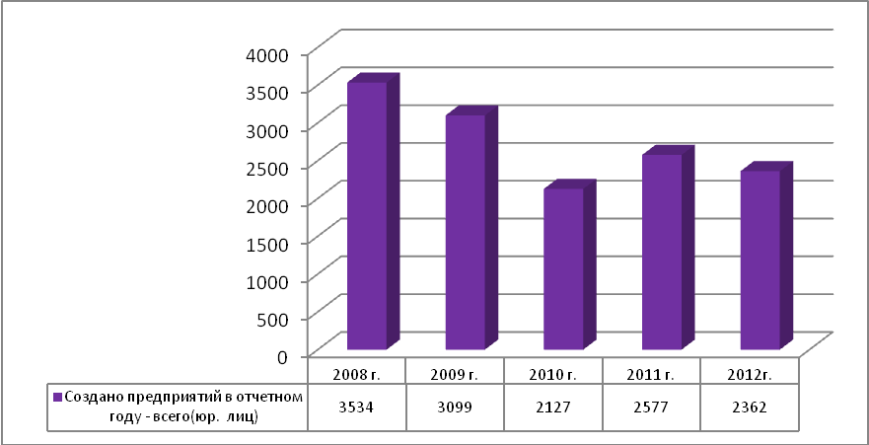

Рисунок 1.3-Динамика создания предприятий юридических лиц в России с 2008-2012 г.г.[77]
При этом заметим, что в 2012 г. количество созданных предприятий- юридических лиц снизилось по сравнению с тем же показателем 2008 г. на 1172 ед.предприятий, но по отношению к 2010 г. число юридических лиц возросло.
Статистическая отчетность также показывает, что большинство юридических лиц образуются впервые(не преобразовываясь из других форм предпринимательства), их число составило 2062 ед. по состоянию на 2012 г., рисунок 1.4. Небольшой удельный вес приходится на юридические лица, которые преобразовались из других юридических лиц.
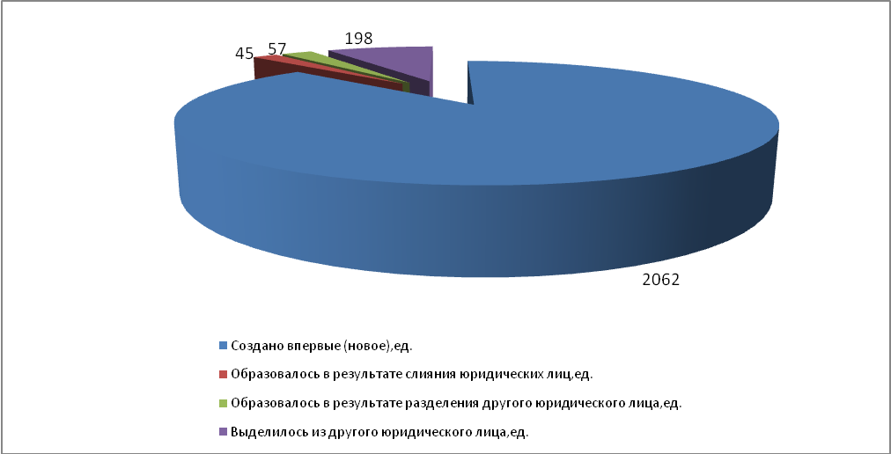

Рисунок 1.4- Структура организаций юридических лиц России созданных в 2012 г.[77]
На протяжении анализируемого периода в России наблюдается рост микропредприятий, рисунок 1.5.[77]
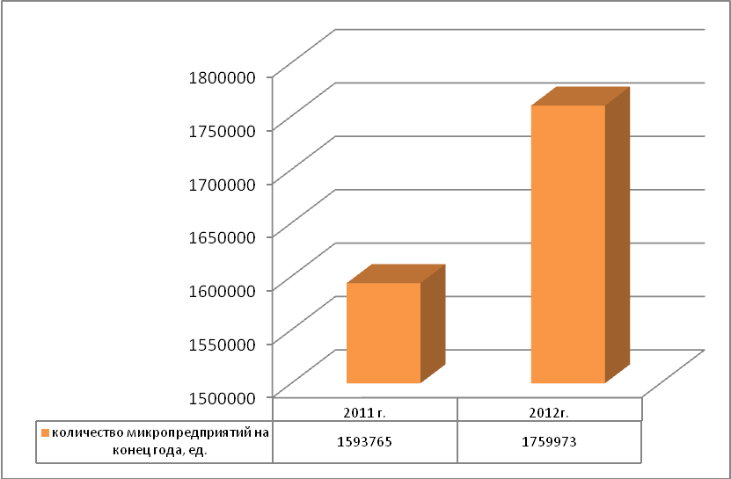

Рисунок 1.5- Динамика количества микропредприятий в России с 2011-2012 г.г.
Так, в частности в 2012 г. число микропредприятий в России составило 1759973 ед., тогда как в 2011 г. микропредприятий было меньше на 166208 ед., таким образом, прирост микропредприятий составил 10,43%.
Несмотря на то, что количество микропредприятий в целом по России увеличилось, число индивидуальных предпринимателей изменилось не существенно. Так, по данным на 2012 г. число ИП составило 2599,3 тыс. человек, а это на 3,7% выше по сравнению с показателем 2011 г., рисунок 1.6. [77]
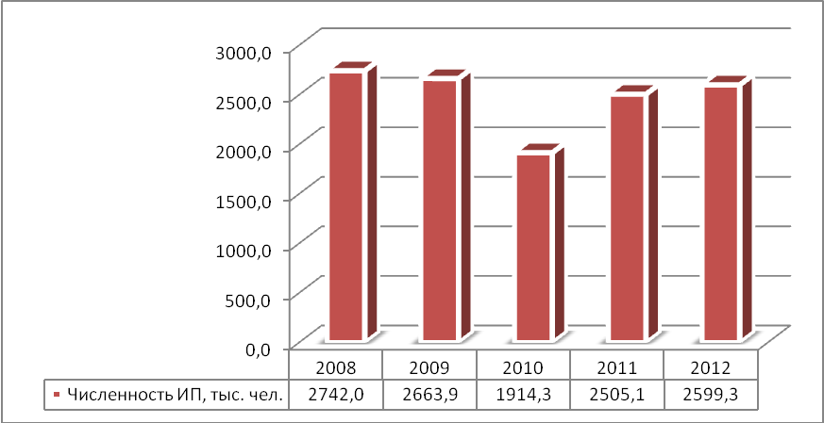

Рисунок 1.6- Динамика численности фактически действующих индивидуальных предпринимателей в России с 2008-2012г.г. [77]
Таким образом, под предпринимательством следует понимать любую деятельность физических или юридических лиц, занимающихся производственной или иной деятельностью, целью которых является получение прибыли. Проведенный выше анализ показал, что в России наблюдается рост юридических лиц (микропредприятий) и индивидуальных предпринимателей. По видам деятельности предпринимательство можно классифицировать на: производственное, коммерческое, финансовое, консультативное. В свою очередь производственное предпринимательство подразделяется на инновационное, научно-техническое, производственное потребление товаров и др. Предпринимательство характеризуется высокими рисками, особенно это касается инновационной сферы. В связи с этим хочется перейти к следующей части исследования.

1.2. Инновации и их классификация в рыночных условиях хозяйствования

Развитие любой хозяйственной системы включает инновационные составляющие, преобразующие производственную сферу. К их числу относят технику нового типа, передовые технологии, соответствующие им организацию труда и производства, изменяющуюся мотивацию и предпринимательство. Инновационный тип развития хозяйствующих субъектов характеризуется: новаторскими стратегическими и тактическими целями; использованием новейшей техники и передовых технологий на основе новой организации и мотивации труда; ресурсными и организационно-управленческими возможностями.
Основным видом деятельности инновационного предприятия является производство и реализация инноваций. Инновация имеет множество определений. Рассмотрим самые распространенные понятия. Инновация-продукт -это новшество в виде принципиально нового или усовершенствованного продукта, которое продвигается в форме товара на рынок. Зачастую внедрение нового продукта бывает связано с освоением или созданием новых рынков, рисунок 1.7.
Инновация –это введённый в употребление новый или значительно улучшенный продукт (товар, услуга) или процесс, новый метод продаж или новый организационный метод в деловой практике, организации рабочих мест или во внешних связях. [47]
Инновация-процесс - это техническое, производственное и управленческое усовершенствование, снижающее затраты на производство продукта. [48]
Инновация - это такой процесс или результат процесса, в котором: используются частично или полностью охраноспособные результаты интеллектуальной деятельности; и/или обеспечивается выпуск патентоспособной продукции; и/или обеспечивается выпуск товаров и/или услуг, по своему качеству соответствующих мировому уровню или превышающих его; достигается высокая экономическая эффективность в производстве или потреблении продукта. [47]
Инновация
Инновация-продукт -это новшество в виде принципиально нового или усовершенствованного продукта, которое продвигается в форме товара на рынок.

Инновация-процесс - это техническое, производственное и управленческое усовершенствование, снижающее затраты на производство продукта.

Классификация инноваций

По видам деятельности
Технологические, Социальные (процессные) , Продуктовые , организационные, маркетинговые

В зависимости от технологических параметров
Продуктовые, процессные

новые для отрасли в мире; новые для отрасли в стране; новые для данного предприятия (группы предприятий).
По типу новизны для рынка

от глубины вносимых изменений
радикальные (базисные);
модифицирующие (частные).
псевдоинновации (улучшающие);

В зависимости от выбранной стратегии
реактивные ;
стратегические

По распространенности
Единичные,
диффузные.

По месту в производственном цикле
сырьевые, обеспечивающие (связывающие), продуктовые

По преемственности
замещающие, отменяющие, возвратные, открывающие, ретровведения.

По охвату
локальные, системные, стратегические.

Рисунок 1.7-Понятие инноваций и их классификация.
Инновации классифицируются по различным признакам. По видам деятельности инновации бывают: технологические, социальные, продуктовые, организационные, маркетинговые. Рассмотрим кратко их характеристику. Технологические — получение нового или эффективного производства имеющегося продукта, изделия, техники, новые или усовершенствованные технологические процессы. Инновации в области организации и управления производством не относятся к технологическим. Социальные (процессные) инновации — это процесс обновления сфер жизни человека в реорганизации социума (педагогика, система управления, благотворительность, обслуживание, организация процесса).
Продуктовые инновации -это создание продуктов с новыми и полезными свойствами. Организационные инновации –это совершенствование системы менеджмента. Маркетинговые инновации — реализация новых или значительно улучшенных маркетинговых методов, охватывающих существенные изменения в дизайне и упаковке продуктов, использование новых методов продаж и презентации продуктов (услуг), их представления и продвижения на рынки сбыта, формирование новых ценовых стратегий.
В зависимости от технологических параметров инновации подразделяются на продуктовые и процессные. Продуктовые инновации включают: применение новых материалов; новых полуфабрикатов и комплектующих; получение принципиально новых продуктов. Процессные инновации означают новые методы организации производства (новые технологии). Процессные инновации могут быть связаны с созданием новых организационных структур в составе предприятия (фирмы).
По типу новизны для рынка инновации делятся на: новые для отрасли в мире; - новые для отрасли в стране; новые для данного предприятия (группы предприятий).
В зависимости от глубины вносимых изменений выделяют инновации: радикальные (базисные); модифицирующие (частные); псевдоинновации (улучшающие); Базисные инновации – это принципиально новые решения, формирующие новую отрасль (пример: телега – автомобиль, телефон – сотовый телефон). Как правило, они создаются на основе нового научного открытия. Базисные инновации влекут за собой разработку пакета (кластера) модифицирующих нововведений. Модифицирующие инновации – решения, представляющие собой существенные изменения (усовершенствования) базисных нововведений (пример: катушечный магнитофон – кассетный магнитофон). Модифицирующие нововведения призваны улучшить характеристики пионерных моделей, не изменяя принципов, лежащих в основе их создания. Псевдоинновации – решения, представляющие собой незначительные изменения базисных нововведений (пример: чайник с двумя носиками). [48]
В зависимости от рыночной ситуации и выбранной стратегии предприятие может осуществлять реактивные или стратегические нововведения. Реактивная инновация – инновация, обеспечивающая выживание предприятия, т.е. нововведение, осуществляемое в ответ на действия конкурента. Осуществление реактивных инноваций характерно для компаний, использующих оборонительные стратегии. Стратегическая инновация – инновация, при внедрении которой фирма рассчитывает на получение дополнительных конкурентных преимуществ в будущем. Предприятия, реализующие стратегические нововведения, используют активную (наступательную) инновационную стратегию. Фирма – инноватор при внедрении стратегической инновации опережает своих конкурентов, что позволяет ей временно монополизировать рынок (до момента вывода на рынок реактивной инновации ближайшими конкурентами). Это преимущество агрессивный инноватор может использовать для усиления своих конкурентных позиций.
По распространенности инновации классифицируются на: единичные и диффузные. Диффузия - это распространение уже однажды освоенного новшества в новых условиях или на новых объектах внедрения. Именно благодаря диффузии происходит переход от единичного внедрения новшества к инновациям в масштабе всей экономики.
По месту в производственном цикле инновации бывают: сырьевые, обеспечивающие (связывающие), продуктовые. По преемственности инновации можно классифицировать следующим образом: замещающие, отменяющие, возвратные, открывающие, ретровведения. По охвату инновации бывают: локальные, системные, стратегические. Таким образом, инновации имеют достаточно широкую классификацию. Управление инновационными изменениями составляет содержание инновационного менеджмента. Следовательно, инновационный менеджмент – это управленческая деятельность, направленная на формирование и достижение целей инновационного развития предприятия путем эффективного использования материальных, трудовых и финансовых ресурсов.
Важно отметить, что и инновационные предприятия можно классифицировать в зависимости от стратегии поведения на рынке, так как для успешного функционирования компания должна иметь стратегию развития, соответствующую возможностям фирмы и условиям внешней среды и предполагающую инновационные изменения. В соответствии с классификацией Л.Г. Раменского, выделяют следующие типы инновационного поведения фирм: 1) виоленты; 2) патиенты; 3) эксплеренты; 4) коммутанты, рисунок 1.8. Рассмотрим кратко характеристику инновационных предприятий. [53]
Виоленты– крупные компании с массовым производством, развитой инфраструктурой и значительной научно-исследовательской базой. Деятельность виолентов ориентирована на массовый рынок и удовлетворяет массовые, стандартные потребности. Виоленты обладают высоким инновационным потенциалом, что позволяет им благодаря наличию свободных финансовых средств, научных разработок и материально-технических средств, с одной стороны, разработать новшество, а с другой стороны, освоить в производстве и осуществить его коммерциализацию. В инновационной сфере виоленты могут выступать в роли новатора и инноватора (в зависимости от этапа развития). [92]
Патиенты – компании, специализирующиеся на выпуске уникальных новинок, Патиент занимает узкую рыночную нишу и обслуживает нестандартных потребителей. Это крупные, малые или средние фирмы. По-другому, патиенты носят название «хитрые лисы», оно точно характеризует их приспособительную инновационную политику. Фирма – патиент использует стратегию дифференциации
Классификация инновационных предприятий в зависимости от стратегии поведения на рынке
Виоленты

-это крупные компании с массовым производством, развитой инфраструктурой и значительной научно-исследовательской базой. Деятельность виолентов ориентирована на массовый рынок и удовлетворяет массовые, стандартные потребности.

Патиенты

-это компании, специализирующиеся на выпуске уникальных новинок, Патиент занимает узкую рыночную нишу и обслуживает нестандартных потребителей. Это крупные, малые или средние фирмы. По-другому, патиенты носят название «хитрые лисы», оно точно характеризует их приспособительную инновационную политику.

Эксплеренты

-это компании, цель существования которых заключается в постоянном выпуске радикальных новшеств. Это малые инновационные фирмы. По-другому , эти компании называются «первые ласточки». Особенность эксплерента состоит в том, что их инновационный потенциал включает в основном интеллектуальные ресурсы, с помощью которых разрабатываются инновационные продукты, это фирмы – новаторы, осуществляющие начальные этапы инновационного процесса.

Коммутанты

-это фирмы, имитирующие новинки или предлагающие новые виды услуг на базе новой продукции. Стратегия подражательства характерна для многих мелких компаний. По- другому, коммутанты называются «серыми мышами». Роль «серых мышей» в инновационном процессе заключается в содействии диффузии инноваций. Их деятельность в основном связана с производством легальных копий продуктов известных компаний, а также предоставлением услуг по послепродажному сервису инновационных продуктов.

Рисунок 1.8-Классификация инновационных предприятий в зависимости от стратегии поведения на рынке.
– создание продукта со специфическими характеристиками. В силу уникальности инновационного продукта, предлагаемого данной фирмой, конкуренция в занимаемом ею сегменте невысока, а это создает дополнительные преимущества. Для компании – патиента характерно сосредоточение внимания на узком рыночном сегменте. Развитие компании происходит до границ сегмента. Далее перед патиентом открываются две возможности: либо осуществить диверсификацию, т.е. освоить новый вид деятельности и превратиться в виолента, либо постепенно уменьшать масштабы деятельности и затем уйти с рынка. Из-за узкой специализации своей деятельности патиент сильно зависит от рыночной конъюнктуры, что является слабой стороной «хитрой лисы». Другая проблема малой или средней фирмы – патиента заключается в опасности ее поглощения виолентом. [92]
Эксплеренты – компании, цель существования которых заключается в постоянном выпуске радикальных новшеств. Это малые инновационные фирмы. По другому, эти компании называются «первые ласточки». Особенность эксплерента состоит в том, что их инновационный потенциал включает в основном интеллектуальные ресурсы, с помощью которых разрабатываются инновационные продукты. Финансового и материально-технического обеспечения эксплеренту не хватает, поэтому осуществить продвижение и масштабное распространение своей разработки он не в состоянии. Эксплеренты – это фирмы – новаторы, осуществляющие начальные этапы инновационного процесса. В связи с дефицитом ресурсов «первые ласточки» нуждаются в финансовой поддержке. Если помощь предоставляется, то происходит стремительное развитие эксплерента. Эксплерент превращается в виолента. При отсутствии поддержки эксплерент быстро вытесняется с рынка, после чего возможными сценариями развития могут быть либо банкротство, либо утрата автономности (как и у патиентов). Превращение малой инновационной фирмы в подразделение виолента позволяет ей осуществлять инновационную деятельность, не испытывая дефицита финансовых ресурсов. А виолент получает доступ к ноу-хау подконтрольной компании. [60]
Коммутанты – фирмы, имитирующие новинки или предлагающие новые виды услуг на базе новой продукции. Стратегия подражательства характерна для многих мелких компаний. По- другому, коммутанты называются «серыми мышами». Роль «серых мышей» в инновационном процессе заключается в содействии диффузии инноваций. Их деятельность в основном связана с производством легальных копий продуктов известных компаний, а также предоставлением услуг по послепродажному сервису инновационных продуктов.
Таким образом, выше были рассмотрены классификация инновационных предприятий в зависимости от стратегии поведения на рынке. Важно отметить, что инновационная деятельность связана с рисками, наиболее вероятными рисками являются: риски отторжения инновации рынком; риски неполучения запланированной прибыли от внедрения инновации; риски несоответствия фактических параметров новшества плановым показателям; риски неполучения результатов инновационной деятельности к определенному в договоре сроку; риски нарушения патентных прав иных патентообладателей; риски потери ноу-хау компании.
Несмотря на то, что инновационная деятельность- является одним из самых рискованных видов предпринимательской деятельности, тем не менее. в настоящее время наиболее актуальным развитием, как на уровне государства, так и на уровне предприятия, является развитие инноваций. Однако, на сегодняшний день, доля инновационных товаров занимает небольшой удельный вес в общей структуре производства России (прил.В). В частности, по состоянию на 2011г.-2012 г. доля инновационных товаров составила 6,3% и 7,9% соответственно, рисунок 1.9.
Однако общий объем реализации инновационных товаров показывает ежегодный рост и по состоянию на 2012 г. было отгружено на сумму 2 872905,1 млн. руб., а это на 207,4% выше по сравнению с тем же показателем 2009 г., рисунок 1.10. Наблюдается и увеличение общего числа организаций, занимающихся инновационными разработками. В частности, доля таких организаций по итогам 2011 г. составила 10,4% , а это выше показателя 2009 г. на 1,1%.

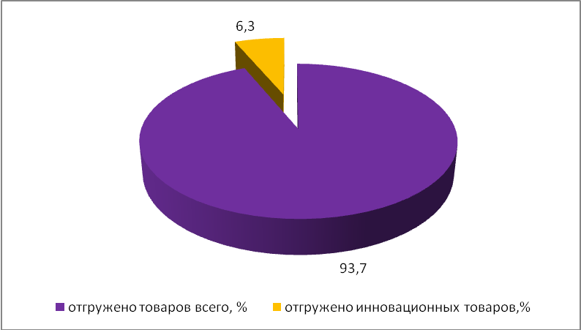
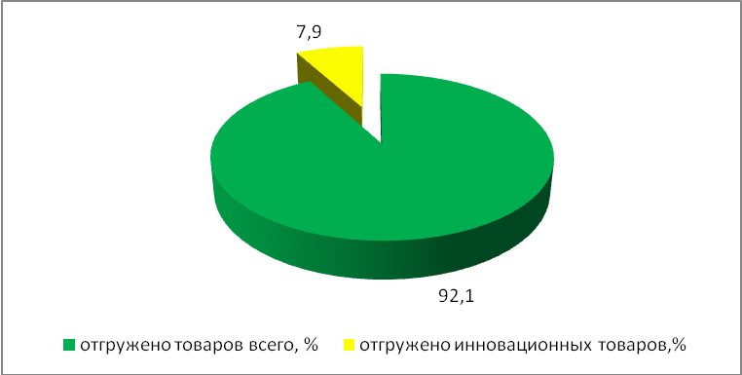

Рисунок 1.9- Доля инновационных товаров в общем объеме отгруженных товаров России в 2011 г.-2012г.[77]
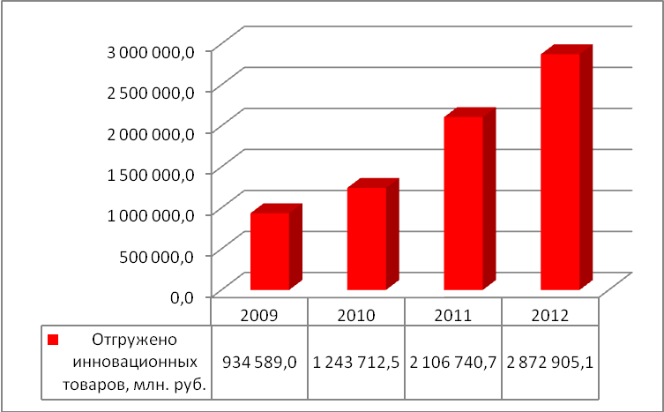

Рисунок 1.10-.Динамика отгруженных инновационных товаров собственного производства России с 2009-2012 г.г.[77]
Однако к 2012 г. произошло снижение доли инновационных организаций на 0,1% по сравнению с тем же показателем 2011 г., рисунок 1.11.
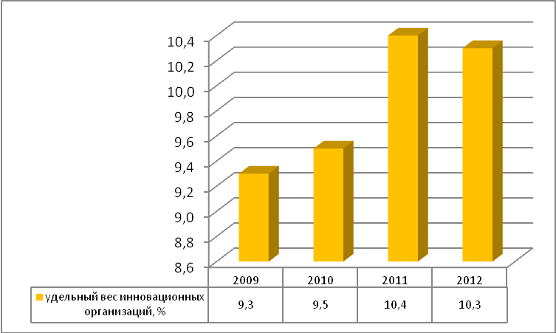

Рисунок 1.11- Удельный вес организаций, осуществляющих инновационные разработки в России с 2009-2012 г.г.[77]
Таким образом, инновационная активность в России не достаточно высока, однако наблюдается положительная динамика развития. В связи с тем, что происходит насыщение рынка существующими товарами и услугами, появления новых предпочтений потребителей, растет и потребность в инновациях. Следовательно, реализация новых, пока еще не известных товаров, даст предприятию ощутимую прибыль. Вопрос в том, насколько тот или иной товар будет пользоваться спросом, и какие результаты принесет реализация данного мероприятия. Для эффективности деятельности любого инновационного предприятия необходима разработка сильных управленческих решений, четкой стратегии развития, которая должна включать в себя прежде всего эффективную систему маркетинга. В связи с этим целесообразно перейти к рассмотрению следующего параграфа.

1.3. Сущность системы маркетинга в управлении предприятием

Управление маркетингом - это анализ, планирование, претворение в жизнь и контроль над проведением мероприятий, рассчитанных на установление, укрепление и поддержание выгодных обменов с целевыми покупателями ради достижения целей организации. Управление маркетингом может осуществляться с позиций пяти разных подходов: концепция совершенствования производства; концепция совершенствования товара; концепция интенсификации коммерческих усилий; концепция маркетинга; концепция социально-этичного маркетинга, табл.1.1.[53]
Таблица 1.1-Концепции управления маркетингом
№ п/п | концепции | характеристика
1 | Концепция совершенствования производства | утверждает, что потребители будут благосклонны к товарам, которые широко распространены и доступны по цене, а как следствие компания должна сосредоточить свои усилия на совершенствовании производства и повышении эффективности системы распределения.  Применение концепции совершенствования производства подходит в 2-х ситуациях. Первая - когда спрос на товар превышает предложение. Вторая - когда себестоимость товара слишком высока, и ее необходимо снизить, для чего требуется повышение производительности
2 | Концепция совершенствования товара | утверждает, что потребители будут благосклонно относиться к товарам, предлагающим наивысшее качество, лучшие эксплутационные характеристики и свойства, а следовательно - компания должна сосредоточить свои усилия на постоянном совершенствовании товара. Однако, отрицательным моментом данной концепции является то, что потребители на самом деле удовлетворяют не потребность в конкретном товаре, а свои нужды, которые могут быть удовлетворены товарами другого рода .
3 | Концепция интенсификации коммерческих усилий | утверждает, что потребители не будут покупать товары компании в достаточных количествах, если компания не предпримет достаточных усилий в сфере сбыта и стимулирования. Сфера применения концепции - продвижение на рынок товаров так называемого пассивного спроса (страховки, энциклопедические словари).
4 | Концепция маркетинга | утверждает, что залогом достижения целей организации является определение нужд и потребностей целевых рынков и обеспечение желаемой удовлетворенности более эффективным и более продуктивным, чем у конкурентов способами. Ориентация в данной концепции идет на нужды и потребности клиентов.
5 | Концепция социально-этичного маркетинга | утверждает, что задачей компании является установление нужд, потребностей и интересов целевых рынков и обеспечение желаемой удовлетворенности более эффективными и более продуктивными способами с одновременным укреплением благополучия потребителя и общества в целом.  Данная концепция пытается разрешить противоречия между удовлетворением настоящих потребностей клиентов и их долговременным благополучием.
Фирма должна разработать такую структуру службы маркетинга, которая в состоянии взять на себя всю маркетинговую работу, включая планирование. Крупные организации, действующие на более стабильных рынках, в целях обеспечения большей интеграции часто используют более централизованные структуры. Выполнение функций маркетинга осуществляется в отделе маркетинга и может быть организовано по-разному. Наиболее часто используются следующие формы организации работы подразделений маркетинга: функциональная, географическая, продуктовая, рыночная, матричная, рисунок 1.12.Более подробно структуры службы маркетинга рассмотрены в прил.Г.[60]
Организация маркетинга включает: построение структуры управления маркетингом; подбор специалистов по маркетингу надлежащей квалификации;
распределение задач, прав и ответственности среди сотрудников маркетинговых служб; создание условий для эффективной работы сотрудников маркетинговых служб (организация их рабочих мест, предоставление необходимой информации, средств оргтехники и др.); налаживание эффективного взаимодействия маркетинговых и других служб.
Таким образом, маркетинг является ведущей функцией, определяющей техническую, производственную политику предприятия, стиль и характер управления всей предпринимательской деятельностью. Специалисты по маркетингу находятся в начале, а не только в конце производственного цикла. Они должны установить и довести до каждого инженера и конструктора, каким потребитель хочет видеть данный продукт, какую цену он готов платить и где и когда потребуется этот продукт.
Маркетинговые службы оказывают влияние на реализацию всех важнейших функций предприятия. Предприятие в современном мире может добиться успеха лишь в том случае, когда оно не игнорирует запросы потребителей. Для повышения эффективности требуется исследование и удовлетворения максимального количества требований покупателя. Маркетинг занимается исследованием поведения потребителя, которое включает его потребности и требования.
Изучение потребителей начинается с изучения их потребностей. Наибольшую распространенность получила иерархия потребностей по Абрахама Маслоу. По этой системе, потребности растут от физиологических (голод, холод, жажда), через потребность самосохранения (безопасность, защита), социальные потребности, потребности самоуважения (социальный статус, признание) до потребностей в самоутверждении (самореализация и саморазвитие). Выявление потребностей - одна
Классификация структур службы маркетинга на предприятии
Функциональная
структура управления, в которой деятельность специалистов в подразделениях маркетинга организована исходя из функций маркетинга, которые они выполняют (маркетинговые исследования, сбыт, реклама и т.д.) В ряде организационных структур маркетинговые службы возглавляет начальник отдела маркетинга или другое административное лицо.

Географическая

структура управления маркетингом, в которой специалисты по маркетингу, в первую очередь сбытовики, сгруппированы по отдельным географическим районам.

Продуктовая (товарная)
структура управления маркетингом, в которой за разработку и реализацию стратегий и планов маркетинга для определенного продукта или группы продуктов отвечает управляющий продуктом.

Рыночная
структура управления маркетингом, в которой управляющие отдельными рынками несут ответственность за разработку и реализацию стратегий и планов маркетинговой деятельности на определенных рынка.

Матричная
Суть отношений при формировании матричных организационных структур управления состоит в следующем. Руководителю программы по освоению какого-то рынка определенной продукции передаются от высшего руководителя предприятия необходимые полномочия по распределению ресурсов, а также исполнению мероприятий, составляющих программу. Руководителю маркетинговой программы временно подчиняются не только сотрудники соответствующих маркетинговых служб, но также и сотрудники подразделений, занимающихся разработкой и доведением до производства соответствующего продукта.

Рисунок 1.12.- Структуры службы маркетинга.
из ключевых целей маркетингового исследования. Когда маркетолог узнает потребность потребителя, он может спрогнозировать его дальнейшее поведение и возможность его покупки данного товара. Важную роль в исследовании потребителей играют мотивационные факторы покупки товара. К таким факторам причисляются: мотив выгоды (желание человека разбогатеть), мотив снижения риска (потребность в безопасности), мотив признания (потребность в статусе, престиже), мотив удобства (стремление скрасить свое существование), мотив свободы (потребность в независимости) и, наконец, мотив познания (потребность в развитии). [89]
Важную роль играет исследование конкурентов и структуры рынка. Первым этапом в исследовании конкурентов должна явиться оценка степени конкуренции на выбранном рынке (совершенная, несовершенная конкуренция или монополия). Далее следует переходить к самим конкурентам. Следует определить: какую часть рынка контролирует конкурент, насколько быстро происходит его развитие, качество товара конкурента, его цену, форму рекламы и сбыта, техническую поддержку.
При правильно проведенном исследовании, возможно, открыть недостатки и преимущества конкурента, узнать о его слабых и сильных сторонах, что впоследствии, несомненно, скажется на прибыли и развитии фирмы. Изучение фирменной структуры рынка представляет собой исследование поставщиков и посредников, без помощи которых фирма практически не может существовать в современных условиях. Поставщик - это отдельное лицо либо организация, поставляющая предприятию необходимое сырье, оборудование, информацию. Кроме того, структура рынка включает в себя изучение транспортных компаний, страховых организаций и др. Это помогает фирме сразу почувствовать себя уверенней на рынке.
Исследование рынка ставит своими целями изучение соотношения спроса и предложения на товар, определение емкости рынка, определение доли конкурентов на рынке, сегментацию рынка, определение конъюнктуры рынка. Основная цель изучения конъюнктуры рынка - установить связь между деятельностью предприятия и рынком, как обеспечить равновесие спроса и предложения. Конъюнктурное исследование включает в себя оценку рынка в текущий период, прогноз изменения показателей рынка, предложения и рекомендации по деятельности предприятия в процессе изменения обстановки на рынке. Под емкостью рынка понимается возможный объем реализации продукции. Маркетинговая служба исследует показатели потенциала рынка, обрабатывает и анализирует данные и на их основе прогнозирует увеличение или уменьшение потенциала рынка, что ведет к увеличению или уменьшению объема выпускаемой предприятием продукции. Сегментация рынка - это разделение рынка на отдельные области для сбыта товаров. Сегментация происходит по ряду признаков: географический (учитывается величина региона, плотность и количество населения); демографический (учитываются половозрастные критерии населения); социально-экономический (учитывается образование, профессии, доходы населения); психологический (учитываются особенности отдельного индивида) .[94]
Таким образом, изучая различные аспекты, с которыми приходится сталкиваться предприятию, маркетинг помогает сэкономить средства на пробные выпуски товаров в заранее неэффективных зонах. Хотя предприятие затрачивает определенные суммы на исследования, они потом себя полностью окупают. В этом проявляется роль исследований маркетинга для повышения эффективности.
Рассмотрим сущность комплекса маркетинга. Под комплексом маркетинга следует понимать совокупность практических мер воздействия на рынок или приспособления деятельности компании к ситуации на рынке, а также своевременного гибкого реагирования на ее изменения. Комплекс маркетинга – это набор поддающихся контролю функций маркетинга, совокупность которых фирма использует для достижения желаемых изменений параметров целевого рынка.
Понятие комплекс маркетинга впервые ввел в теорию маркетинга (1953) профессор Нейл Борден из Гарвардской школы бизнеса. В зарубежной теории и практике именно комплексу маркетинга, называемому marketing-mix, уделяется особое внимание, причем он чаще всего рассматривается в форме принципа «четыре пи», представляющего собой сочетание следующих четырех составляющих: PRODUKT, PRICE, PLACE, PROMOTION, [94]рисунок 1.13.
Комплекс маркетинга разрабатывается на основании результатов маркетинговых исследований, которые обеспечивают получение необходимой информации о макро- и микросреде, рынке и собственных возможностях. Составляющими комплекса маркетинга являются: товарная политика, коммуникационная политика (продвижении товара на рынок), сбытовая (дистрибьюционная) политика, ценовая политика и кадровая политика.
При разработке товарной политики главными проблемами являются: инновации (создание новых товаров или обновление существующих), обеспечение качества и конкурентоспособности товаров, создание и оптимизация товарного ассортимента, решение вопросов о товарных марках, создание эффективной упаковки (для соответствующих видов продукции), анализ ЖЦТ и управление им.
Коммуникационная политика – это совокупность способов продвижения товара на рынок: Паблик рилейшиз (PR) – связи с общественностью, реклама, стимулирование сбыта, персональные продажи, специализированные выставки. PR – это коммерческая фирма коммуникации, планируемые на продолжительный период времени усилия, преследующие цель создания и поддержания доброжелательных отношений и взаимопониманий между фирмой и ее общественностью. Реклама в отличие от PR – коммерческая деятельность, любая платная форма неличного представления и продвижения идей, товаров и услуг конкретного заказчика.[92]
Сбытовая политика – главная задача в разработке сбытовой политики – это выбор канала распределения товара (сбытового канала) и принятие решения о стратегии сбыта. Выбор сбытового канала сопряжен с вопросом о способе сбыта – через посредников (косвенный сбыт), без посредников (прямой сбыт). Канал распределения – это, в сущности, путь движения товара от производителя к потребителю. На протяжении этого пути торговые организации или отдельные лица берут на себя (или передают) право собственности на товар до его продажи
Комплекс маркетинга
-совокупность практических мер воздействия на рынок или приспособления деятельности компании к ситуации на рынке, а также своевременного гибкого реагирования на ее изменения.

Составляющие комплекса маркетинга

PRODUKT
– товар, то есть набор «изделий и услуг» соответствующего уровня качества, который фирма предлагает целевому рынку. Реальное качество товара можно менять. Его имидж можно также поменять путем вариаций в области рекламы и организации сбыта. Представление о товаре и то, как он воспринимается, можно менять посредством использования различной упаковки.

-цена, денежная сумма, которую потребители должны уплатить для получения товара. Цену можно менять в направлении как стимулирования, так и снижения спроса, что отчетливо проявляется в действии механизма цены.

PRICE

-каналы (методы) распространения, то есть организация структуры товародвижения, благодаря которой товар становится более доступным для потенциальных покупателей. Доступность товара (а, следовательно, и те усилия, которые приходится приложить покупателю, чтобы приобрести товар) можно менять путем более или менее широкого размещения товара или путем изменения используемых каналов распределения.

PLACE

-продвижение (стимулирование) возможная деятельность фирмы по внедрению своего товара на целевой рынок, распространению сведений о его достоинствах и убеждению целевых потребителей его покупать. Число и местонахождение торговых представителей можно менять. Затраты на рекламу можно уменьшать, содержание рекламы также можно менять. Аудитория, на которую воздействует реклама, также может быть изменена.

PROMOTION

Рисунок 1.13- Понятие комплекса маркетинга и его составляющие.
потребителю.
Существуют три разновидности стратегий: интенсивный сбыт – это стратегия сбыта потребительских товаров повседневного спроса, предназначенных для широкого круга покупателей; исключительный сбыт – организуется как распределение новых товаров, которые позиционируются как эксклюзивные дорогостоящие модели; селективный сбыт – сопряжен с оптимизацией количества торговых посредников таким образом, чтобы обеспечить требуемый охват рынка и в то же время осуществлять контроль за работой оптовика или розничного торговца.
Ценовая политика как составляющая комплекса маркетинга разрабатывается с учетом целей компании, внешних и внутренних факторов, влияющих на ценообразование, характера спроса, издержек производства, распределения и реализации товара, ощущаемой и реальной стоимости товара, политики конкурентов и т.д. Разработка ценовой политики включает установление исходной цены на товар и своевременное изменение цен с помощью приведения их в соответствии с изменяющимися рыночным условиями, возможностям компании, ее стратегическим целям и задачам.
Полезным свойством комплекса маркетинга является управляемость элементов. Маркетолог может управлять каждым элементом с целью требуемого воздействия на спрос, выбирать наиболее перспективные комбинации элементов. Успех комплекса маркетинга объясняется в частности и тем, что он объединяет четыре вида маркетинговых стратегий. [60]
Таким образом, главная цель разработки комплекса маркетинга –это обеспечение устойчивых конкурентных преимуществ компании, завоевание прочных рыночных позиций. Комплекс маркетинга – это оперативная деятельность, каждая составляющая которой – результат глубокого экономического анализа и коммерческих расчетов нередко на основе экономико-математических методов. К этому добавим немаловажную роль опята и маркетинговой интуиции, что в некоторых ситуациях является определяющим. Трудно ранжировать составляющие комплекса маркетинга по их значимости для успешной коммерческой деятельности фирмы, поскольку достижение поставленных целей возможно при условии эффективности каждого из четырех «p». Однако товар и товарная политика практически всегда оказывает влияние на характер и особенности остальных составляющих комплекса маркетинга.

ЧАСТЬ 2. АНАЛИЗ СИСТЕМЫ МАРКЕТИНГА В ИННОВАЦИОННОМ ПРЕДПРИЯТИИ ООО «ОПРИКС ТЕХНОЛОЖДИ»

2.1. Организационно-правовая характеристика предприятия ООО «Оприкс Технолоджи»

Объектом исследования является инновационная компания ООО «Оприкс Технолоджи», которая является обществом с ограниченной ответственностью и осуществляет свою деятельность на основании Устава, закона «Об обществах с ограниченной ответственностью»[4], ГК РФ[8], НК РФ[10] и других нормативно-правовых актов Российской Федерации[7][9][5]. Компания работает под брендом «Oprix Technology», рис.2.1. ООО «Оприкс Технолоджи» -это российский производитель смартфонов, планшетов и зарядных устройств.
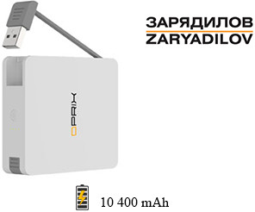
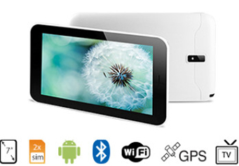

Рисунок 2.1- Бренд компании «Оприкс Технолоджи».
Организационную структуру компании можно представить в виде схемы, рис.2.2.Возглавляет компанию генеральный директор, ему подчиняются коммерческий директор, директор по производству, начальник отделов кадров, главный бухгалтер и др. Рассмотрим кратко функции основных руководителей и отделов предприятия. Генеральный директор ООО «Оприкс Технолоджи» организует всю работу предприятия и несет ответственность за его состояние и деятельность. Он обеспечивает выполнение утвержденных для предприятия планов и заданий. В обязанности генерального директора входит и рассмотрение жалоб и предложений, принятие мер по устранению отмеченных недостатков и др. Другие руководящие работники (начальник отдела производства, главный бухгалтер, начальник отдела кадров и др.) руководствуются в своей деятельности утвержденным генеральным директором ООО «Оприкс Технолоджи» должностным инструкциям, составленным на основе квалификационных характеристик должностей этих работников.
Генеральный директор компании

Коммерческий директор
Директор по производству
Начальник отдела кадров

Начальник отдела маркетинга
Начальник отдела снабжения и сбыта
Старший менеджер по работе с персоналом

Начальник планово-экономического отдела

Главный бухгалтер

Инженер по снабжению

Бухгалтер расчетной группы

Дизайнеры проектировщики

Начальник административного отдела

Бухгалтер материальной группы

Инженер по охране труда

Рисунок 2.2- Линейно-функциональная структура управления в компании ООО «Оприкс Технолоджи» .
Основными функциями бухгалтера являются: контроль за обработкой и заполнением документов строгой бухгалтерской отчетности; контроль за состоянием текущих счетов предприятия; составление бухгалтерской отчетности. Бухгалтерия предприятия ООО «Оприкс Технолоджи» осуществляет свою деятельность на основании Федерального закона от 6 декабря 2011 г. N 402-ФЗ «О бухгалтерском учете», применяется бухгалтерская программа «1С: Бухгалтерия 8.0». Бухгалтерская отчетность представляется по формам, приведенным в приложении к приказу Минфина России от 2 июля 2010 г. N 66н
«О формах бухгалтерской отчетности организаций» (с изм. и доп. от 4 декабря 2012 г.).
В функции начальника отдела кадров предприятия ООО «Оприкс Технолоджи» входят подбор, расстановка кадров, координирование работы аппарата и отдельных исполнителей, руководство подведомственными предприятиями и подчиненными работниками, принятие решений по вопросам деятельности предприятия или организации. Трудовые отношения ООО «Оприкс Технолоджи» регулируются федеральным и региональным законодательством. На предприятии также предусмотрены локальные нормативно-правовые акты регулирования взаимоотношений работников и работодателей. Основными нормативно-правовыми актами на федеральном уровне являются: Конституция РФ[1], ФЗ от 19 апреля 1991 г. N 1032-1«О занятости населения в РФ» (с измен. 23 февраля 2013 г.[6]), ТК РФ от 30 декабря 2001 г. N 197-ФЗ(с изм.)[11].
Основными задачами трудового законодательства являются: создание необходимых правовых условий для достижения оптимального согласования интересов сторон трудовых отношений, интересов государства, а также правовое регулирование трудовых отношений и иных непосредственно связанных с ними отношений по: организации труда и управлению трудом; трудоустройству у данного работодателя; профессиональной подготовке, переподготовке и повышению квалификации работников непосредственно у данного работодателя; социальному партнерству, ведению коллективных переговоров, заключению коллективных договоров и соглашений; участию работников и профессиональных союзов в установлении условий труда и применении трудового законодательства в предусмотренных законом случаях; материальной ответственности работодателей и работников в сфере труда; государственному контролю (надзору), профсоюзному контролю за соблюдением трудового законодательства (включая законодательство об охране труда) и иных нормативных правовых актов, содержащих нормы трудового права; разрешению трудовых споров; обязательному социальному страхованию в случаях, предусмотренных федеральными законами.
Основными локальными актами предприятия ООО «Оприкс Технолоджи»
на основании которых осуществляются взаимоотношения между работниками и работодателем являются следующие: приказ о командировке, служебное задание для направления в командировку, авансовый отчет, приказ о приеме работника на работу, приказ о прекращении трудового договора с работником,; записка расчет при расторжении трудового договора, командировочное удостоверение, приказ о поощрении работника, личная карточка работника, табель учета рабочего времени, график отпусков, записка-расчет о предоставлении отпуска работнику, платежная ведомость, штатное расписание, должностные инструкции; положение об охране труда; приказ о наложении взыскания, приказ о материально-ответственном лице; трудовой договор; положение о персональных данных работников учреждения; положение о предоставлении отпусков; график отпусков; положение об оплате труда и др., табл.2.1.
Таблица 2.1-Локальные нормативно-правовые акты регулирования взаимоотношений работников и работодателей в ООО «Оприкс Технолоджи»
№ п/п | нормативно-правовые акты | № | нормативно-правовые акты
1 | трудовой договор | 12 | коллективный договор
2 | график отпусков | 13 | положение об оплате труда
3 | приказ о материально-ответственном лице | 14 | приказ о прекращении трудового договора с работником
4 | штатное расписание | 15 | должностные инструкции
5 | положение о персональных данных работников учреждения | 16 | приказ о приеме работника на работу
6 | платежная ведомость | 17 | приказ о поощрении работника
7 | приказ о наложении взыскания | 18 | записка-расчет о предоставлении отпуска работнику
8 | приказ о командировке | 19 | авансовый отчет
9 | табель учета рабочего времени | 20 | приказ о материально-ответственном лице
10 | служебное задание для направления в командировку | 21 | положение об охране труда
11 | командировочное удостоверение | 22 | положение о предоставлении отпусков
Таким образом, основным документом при поступлении работника на работу в ООО «Оприкс Технолоджи», между работодателем и работником является трудовой договор, который предусматривает основные положения между работником и работодателем: права и обязанности работника и работодателя, оплата труда работника, условия труда и режим работы, социальное страхование, ответственность сторон. Все работники предприятия ООО «Оприкс Технолоджи» осуществляют свою деятельность на основании положения об охране труда и должностных инструкций.
Среднесписочная численность работников предприятия ООО «Оприкс Технолоджи» по состоянию на 2013 г. составляет 318 человек, а это на 29 человек больше по сравнению с началом анализируемого периода, (рис.2.3). По структуре работники предприятия подразделяются на категории: рабочие, руководители, специалисты, служащие.
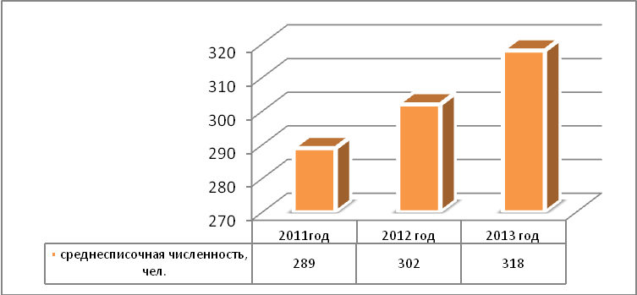

Рисунок 2.3- Динамика среднесписочной численности предприятия
ООО «Оприкс Технолоджи» с 2010-2013г.г.
Рабочие – это работники занятые основным производством, а именно: сборщики, конструкторщики, водители, электрики, уборщицы и другие рабочие специальности. Специалисты - это работники бухгалтерии, отдела кадров, маркетологи и др. Руководители - это руководящие должности, генеральный директор, начальники отделов и др. Cлужащие – это технические специалисты, которые осуществляют подготовку и оформление документации, учет и контроль хозяйственного обслуживания. Т.е. осуществляют чисто техническую работу (курьеры, операторы и др.), выполняющие вспомогательные работы в управленческом процессе.
Наибольший удельный вес в общей структуре численности приходится на рабочих и занимает 83% от общей численности персонала по состоянию на 2013 г. число служащих и специалистов составляет 15 и 8 человек соответственно, а это 4,7% и 2,5% от общего числа работающих на предприятии; численность руководителей составляет 31 человек, (рис.2.4).
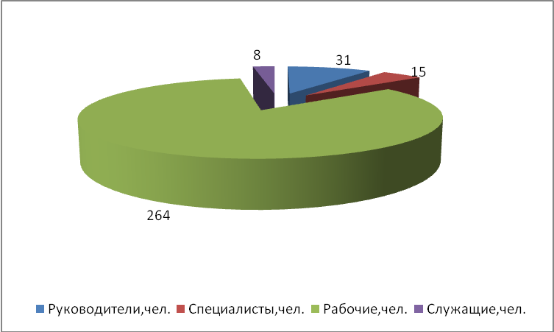

Рисунок 2.4- Структура численности работников предприятия ООО «Оприкс Технолоджи» в 2013 г.г.
Наибольший удельный вес в общей структуре приходится на работников в возрасте от 30-40 лет и составляет 40% по состоянию на 2012 г.; 18,86% приходится на работников в возрасте от 20-29 лет; 29,55%- работники в возрасте от 40-49 лет. Небольшой удельный все приходится на работников в возрасте до 20 лет и старше 50 лет, (рис.2.5).

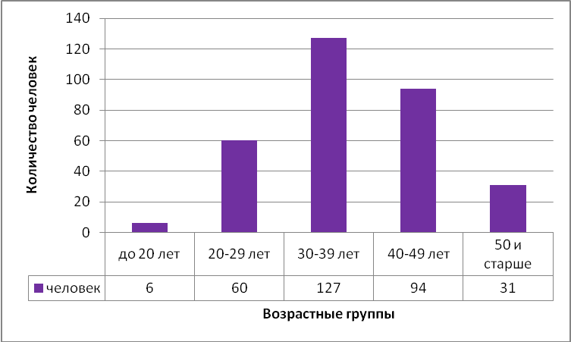

Рисунок 2.5- Структура работников предприятия ООО «Оприкс Технолоджи» по возрастной категории в 2013 г.
Наибольший удельный вес в общей структуре персонала, приходится на работников со средним образованием, их число в 20132 г. составило 191 человек, а это 60,06% от общего количества. При этом на долю работников с высшим и техническим образованием приходится 22,01% и 17,92% соответственно, (рис.2.6).
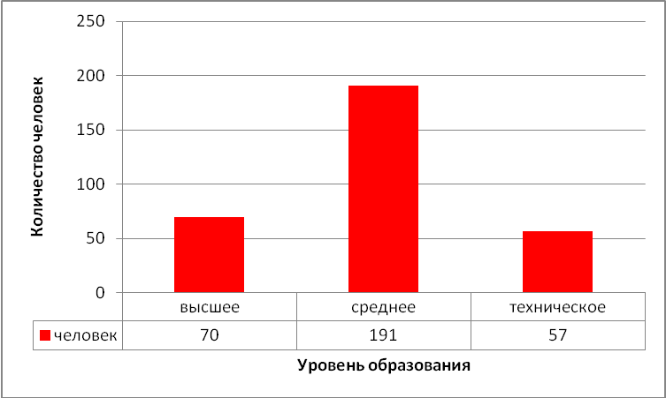

Рисунок 2.6- Уровень образования персонала предприятия ООО «Оприкс Технолоджи» в 2013 г.
Проведем анализ системы оплаты труда на предприятии. Начисление оплаты труда на предприятии производится согласно Положению об оплате труда работников ООО «Оприкс Технолоджи». Обязательными доплатами на предприятии являются: доплаты при совмещении профессий(размер доплат может составлять от 30 до 100% к окладу), при совместительстве (оплата производится по высоким часовым тарифным ставкам).Среднемесячная заработная плата работников предприятия составляет 33,9 тыс. руб. по состоянию на 2013 г., а это на 4,2 тыс. руб. выше по сравнению с показателем 2011 г., рис.2.7.
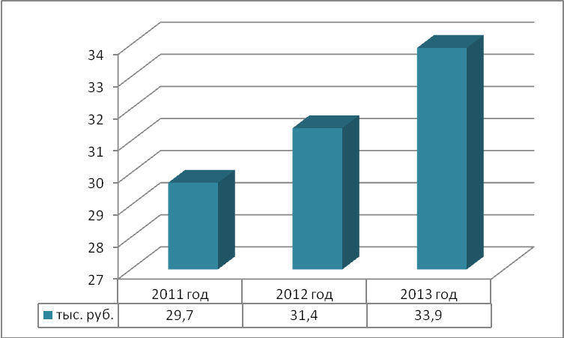

Рисунок 2.7-Динамика среднемесячной заработной платы работников предприятия ООО «Оприкс Технолоджи» с 2011-2013г.г.
За образцовое выполнение трудовых обязанностей, успехи в трудовой деятельности, продолжительную и безупречную работу, новаторство в труде и за другие достижения в работе применяются следующие поощрения: выплата денежной премии; объявление благодарности; применение повышающего поправочного коэффициента к заработной плате. Таким образом, на предприятии применяется материальная мотивация работников- премии, надбавки к заработной плате и т.д. Но существуют и удержания из заработной платы за недобросовестное отношение к труду. Так, за замечания или выговор происходит снижение размера премирования по следующим ставкам: За замечание- 15%; За выговор-20%.
В целом в ООО «Оприкс Технолоджи» применяются административные, экономические и социально-психологические методы управления персоналом, табл.2.5. По табл.2.2 видно, что административными методами являются: материальная ответственность, дисциплинарная и распорядительные меры воздействия. Экономические – это надбавки к заработной плате. К психологическим методам воздействия относятся- похвала, запрещение, просьба, убеждение.
Таблица 2.2-Методы управления персоналом, используемые руководством предприятия ООО «Оприкс Технолоджи»
Методы | Меры воздействия
Административные | Распорядительные | распоряжение руководства;  координация работ; контроль исполнения.
Административные | Материальная ответственность | депремирование;  штраф.
Административные | Дисциплинарная ответственность | выговор; увольнение.
Экономические | Оплата труда | премия; вознаграждение
Социально - психологические | Психологические | убеждение; просьба;  похвала; запрещение.
Социально - психологические | Социальные | наблюдение; собеседование.
Продолжительность трудовой недели, режим труда и отдыха установлены правилами внутреннего трудового распорядка. Продолжительность рабочего времени при пятидневной рабочей неделе не превышает 40 часов. Накануне праздничных нерабочих дней продолжительность работы сокращается на один час. В целом организационная культура предприятия ООО «Оприкс Технолоджи» заключается в выработке миссии, разработке организационных мероприятий, целенаправленные воздействия на организационную культуру и др., табл.2.3.
Таблица 2.3-Организационная культура предприятия ООО «Оприкс Технолоджи»
№ п/п | Организационная культура
1 | Выработка миссии организации, определение стратегии, основных целей и ценностей (приоритетов, принципов, подходов, норм и желательных образцов поведения).
2 | Изучение сложившейся организационной культуры. Определение степени соответствия сложившейся организационной культуры, выработанной руководством стратегии развития организации. Выявление позитивных и негативных ценностей.
3 | Разработка организационных мероприятий, направленных на формирование, развитие или закрепление желательных ценностей и образцов поведения
4 | Целенаправленные воздействия на организационную культуру с целью изжить негативные ценности и развить установки, способствующие реализации разработанной стратегии
5 | Оценка успешности воздействий на организационную культуру и внесение необходимых корректив.
Ценности должны отвечать потребностям людей в получении подтверждения в том, что деятельность, которой они занимаются, имеет роль, выходящую за пределы конкретного бизнеса, конкретной должности, конкретных сотрудников и конкретной заработной платы. Иными словами, сила организационной культуры обусловливается, по меньшей мере, двумя значимыми факторами: уровнем принятия сотрудниками организации ключевых ценностей предприятия и уровнем их верности этим ценностям. Является очевидным, что даже процветающие организации с сильно развитой организационной культурой также нуждаются в непрерывном развитии и поддержании собственных культурных ценностей.
Основные требования пожарной безопасности для предприятия ООО «Оприкс Технолоджи» установлены «Правилами пожарной безопасности ППБ-01-93». В соответствии с действующим законодательством ответственность за обеспечение пожарной безопасности несет руководитель предприятия. Ответственность за пожарную безопасность отделов, отдельных складов, кладовых и других помещений несут должностные лица, специально назначенные приказом генерального директора ООО «Оприкс Технолоджи». Таблички с указанием лиц, ответственных за пожарную безопасность, вывешиваются на видных местах. Эти лица обязаны обеспечить выполнение действующих правил на вверенных им объектах. На основании правил пожарной безопасности для отдельных помещений, складов, руководители соответствующих подразделений ООО «Оприкс Технолоджи» разрабатывают конкретные инструкции о мерах пожарной безопасности. В инструкциях по технике безопасности отражены: порядок содержания территории, помещений и путей эвакуации; условия и нормы хранения товаров, места курения, специальные противопожарные мероприятия, порядок применения средств пожаротушения и вызова пожарной помощи; обязанности и действия рабочих и служащих при пожаре и др. Руководитель предприятия ООО «Оприкс Технолоджи», а также заведующие структурными подразделениями и другие должностные лица, а также работники, виновные в нарушении правил, в зависимости от характера нарушений и их последствий, несут ответственность в установленном прядке. На предприятии ООО «Оприкс Технолоджи» осуществляется противопожарный инструктаж и пожарно-технический минимум. Противопожарная подготовка работников состоит из противопожарного инструктажа (первичного и вторичного) и занятий по программе пожарно-технического минимума. Первичный (вводный) противопожарный инструктаж на ООО «Оприкс Технолоджи» проводится для вновь принимаемых на работу, в том числе и временных работников. Повторный инструктаж проводит на рабочем месте лицо, ответственное за пожарную безопасность предприятия, отдела, применительно к особенностям пожарной опасности данного участка работы. Занятия по пожарно-техническому минимуму проводятся по специально утвержденной руководителем предприятия программе с материально-ответственными лицами. По окончании прохождения этого минимума у рабочих и служащих принимается зачет, результаты которого оформляются соответствующим актом или ведомостью с подписями членов приемной комиссии. Учет лиц, прошедших противопожарный инструктаж и обучение, ведется в специальном журнале. Пожарная безопасность на территории предприятия ООО «Оприкс Технолоджи» осуществляется на основании правил техники безопасности. Таким образом, все работники предприятия осуществляют свою деятельность на основании должностных инструкций и инструкций по охране труда.
Важными показателями эффективности деятельности любого предприятия- являются экономические показатели, которые могут быть достигнуты за счет эффективной маркетинговой политики предприятия, в связи с этим целесообразно перейти к следующему разделу исследования.

2.2. Оценка системы маркетинга на предприятии ООО «Оприкс Технолоджи»

Проведем анализ маркетинговой деятельности на предприятии ООО «Оприкс Технолоджи». Прежде чем перейти к рассмотрению основных маркетинговых стратегий компании, необходимо рассмотреть организационную структуру маркетинговой службы предприятия. В настоящий момент на предприятии ООО «Оприкс Технолоджи» организационная структура службы маркетинга организована по принципу товарной маркетинговой структуры, рис.2.8.
Управляющий службой маркетинга предприятия

Группа маркетинга товара: Смартфоны
Группа маркетинга товара: Планшеты

Группа маркетинга товара: Внешние аккумуляторы

Управляющий группой
Управляющий группой

Управляющий группой

Рисунок 2.8- Товарная организация службы маркетинга предприятия ООО «Оприкс Технолоджи».
При товарной организации по каждому товару (товарной группе) имеется свой управляющий с подразделением сотрудников: выполняющих все функциональные задачи маркетинга по данному товару (товарной группе). Товарная организация особенно эффективна, когда: а) требования к упаковке, сбыту, рекламе по каждому выпускаемому предприятием товару значительно отличаются друг от друга; б) объем сбыта по каждому товару достаточно большой, чтобы оправдать расходы на организацию службы маркетинга по данному товару. Преимущества и недостатки товарной организации службы маркетинга предприятия представлены на рис.2.9.
Таким образом, данная структура имеет как свои преимущества, так и недостатки. В частности, недостатками являются: Широкий круг обязанностей одного сотрудника (сбыт, реклама, разработка товарной стратегии и т.д.), обходится дорого, т.к. требуется больше расходов на оплату труда из-за увеличения количества работников.
Однако, для того, чтобы определить, на сколько эффективна работает служба маркетинга на предприятии необходимо рассмотреть основные маркетинговые стратегии компании: товарную, ценовую, политику продвижения и сбыта, стратегию стимулирования.
Характеристика товарной организации службы маркетинга
Преимущества

Полный маркетинг каждого товара, выпускаемого предприятием, а поэтому быстрая реакция на возникающие на рынке проблемы;
Возможность изучения специфики потребностей и основных потребителей по каждому товару;
В поле зрения управляющего постоянно находятся все модели продукта, как пользующиеся повышенным спросом, так и менее популярные у покупателей;
Легче выявить способных сотрудников, т.к. они привлекаются к участию во всех сферах оперативной работы;
Управляющий, занимающийся отдельным продуктом, имеет возможность координировать различные работы по всему комплексу маркетинга для данного продукта.

Недостатки

Широкий круг обязанностей одного сотрудника (сбыт, реклама, разработка товарной стратегии и т.д.) затрудняют рост квалификации;
Обходится дорого, т.к. требуется больше расходов на оплату труда из-за увеличения количества работников.

Рисунок 2.9- Характеристика товарной организации службы маркетинга ООО «Оприкс Технолоджи».
Рассмотрим товарную стратегию компании. В настоящий момент предприятие производит и реализует три основные группы товаров: смартфоны, планшеты, внешние аккумуляторы. Ассортимент смартфонов достаточно узок и в настоящий момент компания осуществляет производство всего двух видов смартфонов: Oprix S570, Oprix S450.

Смартфон OPRIX S-570 работает на базе самой быстрой и красивой на данный момент операционной системы Android 4.1 Jelly Bean, что обеспечивает ускоренную загрузку веб-страниц, сверхчувствительность сенсорного экрана, повышенную производительность, энергоэффективное использование аккумулятора, а также новые возможности последней операционной системы Android. Смартфон Oprix S450 является очень компактным и легким, весом всего 112 граммов, устройством. Двухъядерный процессор с частотой 1 ГГц обеспечивает выдающуюся скорость обработки данных и энергоэффективность. OPRIX S-450 оснащён фронтальной камерой для видеозвонков и 5-мегапиксельной задней камерой со вспышкой для высококачественных фотографий, рис.2.10.
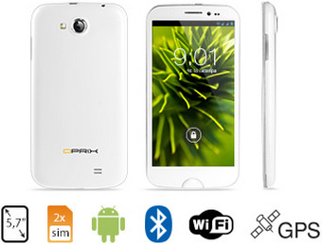
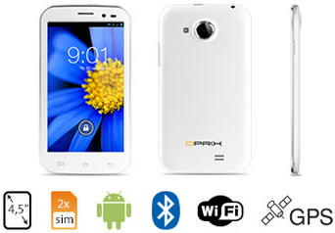

Oprix S570

Oprix S450

Рисунок 2.10- Фото моделей смартфонов, производства компании ООО «Оприкс Технолоджи».
Узким является и ассортимент планшетов. Так, в частности на сегодняшний день компания ООО «Оприкс Технолоджи» выпускает три модели планшетов: OPRIX Т703 «Медвежонок», Oprix T702, Oprix T-701, рис.2.11.
Планшет OPRIX Т703 «Медвежонок»- это Обучающее устройство на основе планшетного компьютера. Поддерживает русский и английский языки, имеет 81 встроенные обучающие и развивающие программы. Программное обеспечение и дизайн ориентированы на детей от 3 до 6 лет.
Планшетный компьютер Oprix T-702 идеально подходит для путешествий, так как совмещает в себе небольшой размер и обладает всеми последними технологиями в электронике.
Планшетный компьютер Oprix T-701 диагональю экрана 7 дюймов с двумя сим-картам с функцией телефона, 3G модулем и встроенным аналоговым телевизором. Данная модель идеально подходит для путешествий, так как совмещает в себе небольшой размер, вес всего 310 грамм и обладает всеми последними технологиями в электронике.
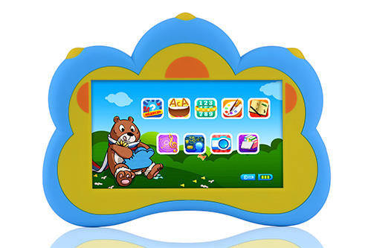
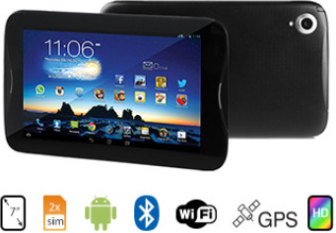

OPRIX Т703 «Медвежонок»

Oprix T702

Oprix T-701

Рисунок 2.11- Фото моделей планшетов, производства компании ООО «Оприкс Технолоджи».
Кроме планшетов компания ООО «Оприкс Технолоджи» специализируется также на производстве внешних аккумуляторов. На сегодняшний день, она производит шесть моделей внешних аккумуляторов: OPRIX-ROMOSS Solo 5, OPRIX-ROMOSS Solo 4, OPRIX-ROMOSS Solo 3, OPRIX-ROMOSS Solo 2, OPRIX-ROMOSS Solo 1, Oprix Зарядилов R1010, рис.2.12 .
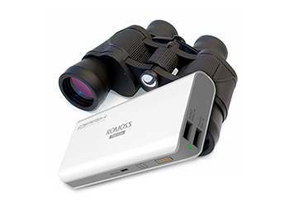
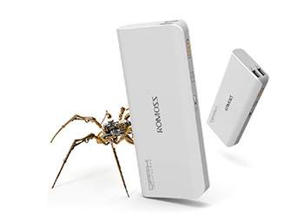

OPRIX-ROMOSS Solo 5

OPRIX-ROMOSS Solo 4

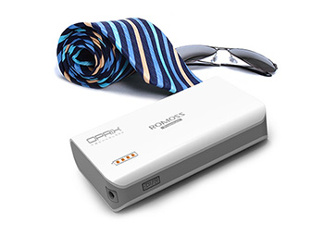
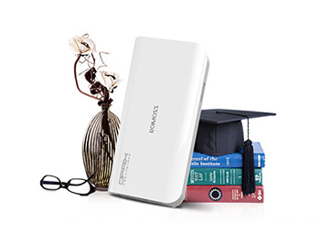

OPRIX-ROMOSS Solo 3

OPRIX-ROMOSS Solo 2

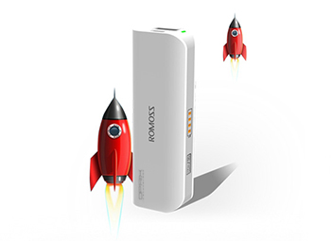

OPRIX-ROMOSS Solo 1

Oprix Зарядилов R1010

Рисунок 2.12- Фото моделей внешних аккумуляторов, производства компании ООО «Оприкс Технолоджи».
Рассмотрим кратко характеристику этих моделей. Портативное зарядное устройство OPRIX-ROMOSS Solo 5 способен заряжать мобильные телефоны, GPS-навигаторы, МР-3 плееры, электронные книги, интернет планшеты и другие портативные устройства, когда нет возможности зарядить их обычным способом.
Для путешественников, или тех кто постоянно находится в дороге, самым оптимальным вариантом станет приобретение портативного зарядного устройства OPRIX-ROMOSS Solo 4.
Портативное зарядное устройство OPRIX-ROMOSS Solo 3 - это внешний аккумулятор с достаточно большой мощностью, что позволяет вам больше общаться, снимать фото и видео, читать, делиться информацией со своими друзьями, слушать любимую музыку не зависимо от того, есть ли поблизости розетка.
Портативное зарядное устройство OPRIX-ROMOSS Solo 2 - отличается своей универсальностью и практичностью. Этот гаджет имеет уже приличную емкость.
OPRIX-ROMOSS Solo 1- Этот внешний аккумулятор имеет защиту от перезаряда, перенапряжения и перегрузки по току. Корпус состоит из прочного ABS-пластика, который характеризуется влагостойкостью, теплостойкостью и повышенной ударопрочностью.
Портативное зарядное устройство Oprix Зарядилов r1010 - позволяет полностью зарядить планшет, или смартфон 7 раз.
Таким образом, выше мы рассмотрели товарную политику компании ООО «Оприкс Технолоджи». Все товары, производимые компанией, соответствуют качеству и пользуются спросом у потребителей. Однако, не мене важным показателем работы службы маркетинга является политика продвижения товаров. На сегодняшний день ООО «Оприкс Технолоджи» реализует товары только оптовым потребителям в города: Апатиты, Заполярный, Кандалакша, Киржач, Лукоянов, Кольчугино, Кулебаки, Мончегорск, Москва, Новоалександровск, Юрьев- Польский, Североморск, Новоалександровск и др.(прил.Д). Важно отметить, что компания осуществляет только продажу для оптовых потребителей, реализацией товаров в розницу предприятие не занимается, не имеет собственного интернет- магазина, что ухудшает деятельность компании. Поиск новых клиентов компания осуществляет с помощью сети Интернет, размещает необходимую информацию о товарах, кроме этого компания занимается поиском потенциальных потребителей. Для этого менеджеры компании ООО «Оприкс Технолоджи» осуществляют холодные звонки по различным фирмам, работающим в розничной сети, заинтересованным фирмам рассылаются коммерческие предложения. Стратегия стимулирования сбыта понимает под собой систему скидок для потребителей. В частности, так как компания ООО «Оприкс Технолоджи» занимается оптовой реализацией, то имеются скидки при больших объемах заказов. В целом система управления взаимодействием с клиентами на предприятии ООО «Оприкс Технолоджи» включает в себя: элементы до продажи, элементы продажи, элементы пост- продажи, рис.2.13. Основными элементами до продажи предприятия ООО «Оприкс Технолоджи» являются: наличие четкой структуры управления и гибкость системы.
Немаловажным элементом до продажи ООО «Оприкс Технолоджи» является -гибкость системы. На предприятии ООО «Оприкс Технолоджи» гибкость системы подразумевает быстрое реагирование руководства предприятия на изменения внешней среды организации, а в частности: на изменение(падение) спроса потребителей, появления новых товаров у конкурентов. Для повышения падающего спроса, компания ООО «Оприкс Технолоджи» разрабатывает систему стимулирования продаж. Чаще всего система стимулирования продаж- это скидки для оптовых потребителей при определенном большом заказе. Скидки могут колебаться в зависимости от ситуации на рынке, чаще всего они составляют от 30,0-40,0%. Основными элементами продажи предприятия ООО «Оприкс Технолоджи» являются: наличие товарных запасов на складах, продажи автоматизированы с помощью программы 1 С.Торговля-склад, с помощью которой можно обеспечить заказчика быстрой и точной информацией о состоянии товарных запасов, заказов, ожидаемой отгрузки и датой доставки. Одним из важных элементов продажи предприятия ООО «Оприкс Технолоджи» является- доставка товаров до потребителя, за отдельную стоимость.
Система управления взаимодействием с клиентами на предприятии
ООО «Оприкс Технолоджи»

элементы до продажи

Организационная структура
Гибкость системы

На предприятии имеется четкая структура управления, осуществляется взаимодействие между подразделениями, каждый отдел выполняет свои функции согласно существующим должностным инструкциям. Гибкость системы- разработанная система стимулирования сбыта для оптовых потребителей.

элементы продажи

Уровень запасов продукции является достаточным для нормального процесса продаж. На предприятии установлена программа 1С:Торговля и склад, которая позволяет быстро определить наличие товара на складе, количество товаров той или иной группы, имеется возможность обеспечить заказчика быстрой и точной информацией о состоянии товарных запасов, заказов, ожидаемой отгрузки и датой доставки. Осуществляется доставка товара до потребителей за отдельную плату.
Уровень запасов. Степень доступности (наличия) продукции; Информация о заказе, Дополнительная транспортировка

элементы пост- продажи

Установка, гарантия, ремонт, отслеживание продукции, претензии покупателей и возврат продукции
Компания предоставляет гарантийный срок (1 год) согласно технической документации производителя, принимает претензии от покупателей и осуществляет возврат продукции .

Рисунок 2.13- Система управления взаимодействием с клиентами на предприятии ООО «Оприкс Технолоджи».
Отслеживание продукции – это еще один необходимый компонент в обслуживании клиентов ООО «Оприкс Технолоджи». Чтобы избежать судебных процессов, изготовитель продукции осуществляет производство продукции согласно существующим техническим нормам и правилам, имеет сертификаты качества продукции. Следовательно, продукция компании ООО «Оприкс Технолоджи» является безопасной и годной для потребительского использования. Таким образом, выше были рассмотрены основные маркетинговые стратегии предприятия, рис. 2.14.
Основные маркетинговые стратегии предприятия ООО «Оприкс Технолоджи».

Товарная стратегия
Компания специализируется на производстве смартфонов, планшетов и портативных зарядных устройствах, всего насчитывается 10 ед. наименований. Продукция сертифицирована, качественна.

Ценовая стратегия и стимулирования сбыта
Компания придерживается средней цены , для оптовых потребителей при больших объемах заказов предусмотрена система скидок от 30-40%.

Компания реализует товары только для оптовых потребителей, размещает рекламу в сети Интернет, осуществляет поиск потенциальных потребителей (обзвон предприятий, занимающихся розничными продажами), заинтересованным компаниям высылаются коммерческие предложения.
Стратегия продвижения

Основные недостатки в системе маркетинга

Компания не осуществляет реализацию товаров розничным потребителям, не имеет Интернет-магазина, для работы с клиентами не применяется программный продукт CRM, ассортимент компании небольшой, насчитывается всего 10 наименований.

Рисунок 2.14-Основные маркетинговые стратегии предприятия ООО «Оприкс Технолоджи».
В результате проведенного исследования можно выявить недостатки в системе маркетинга анализируемой компании, основными из них являются: ассортимент компании не достаточно широкий, реализация товаров осуществляется только для оптовых потребителей, компания не имеет Интернет-магазина, при работе с потребителями не применяется программный продукт CRM-система. В целом CRM система направлена на привлечение и удержание потенциальных потребителей, на сегодняшний день существует множество программных продуктов CRM систем, однако об этом целесообразнее рассмотреть в третьей главе дипломного исследования. Для того, чтобы определить на сколько эффективна деятельность компании ООО «Оприкс Технолоджи», необходимо провести анализ основных экономических показателей, перейдем к их рассмотрению.

2.3. Анализ основных финансово-экономических показателей ООО «Оприкс Технолоджи»

Одним из важнейших условий успешного управления предпринимательской фирмой является анализ ее финансового состояния, так как результаты в любой сфере предпринимательской деятельности зависят от наличия и эффективности использования финансовых ресурсов. В условиях рыночной экономики забота о финансах - это важный элемент деятельности любого предприятия. Для эффективного управления финансами фирмы необходимо систематически проводить финансовый анализ. Основное содержание его - комплексное системное изучение финансового состояния фирмы и факторов, влияющих на него, с целью прогнозирования уровня доходности капитала фирмы, выявления возможностей повышения эффективности ее функционирования. Способность фирмы успешно функционировать и развиваться, сохранять равновесие своих активов и пассивов в постоянно изменяющейся внутренней и внешней предпринимательской среде, постоянно поддерживать свою платежеспособность и финансовую устойчивость свидетельствует о ее устойчивом финансовом состоянии и наоборот.[18]
Проведем анализ структуры актива баланса по данным предприятия ООО «Оприкс Технолоджи» с 2011-2013 г.г. Данные оформим в виде табл.Ж1. (прил.Ж). По данным табл.Ж.1. наблюдаем, что структура активов состоит из внеоборотных и оборотных активов, при этом наибольшая доля приходится на оборотные активы и составляет около 90% всей суммы капитала. Так в 2013 г. стоимость оборотных активов составила 276203 тыс. руб., а это 88,95% от суммы активов, наблюдается снижение доли оборотного капитала на 2,2%. На снижение стоимости оборотного капитала повлияло уменьшение стоимости денежных средств и дебиторской задолженности, которые на конец анализируемого периода составили 9670 тыс. руб. и 54 572 тыс. руб. соответственно. Стоимость запасов напротив, увеличилась на 36464 тыс. руб. и составила 205216 тыс. руб. Наибольший удельный вес в общей структуре активов приходится на запасы и составляет 66,09%, рис.2.15.
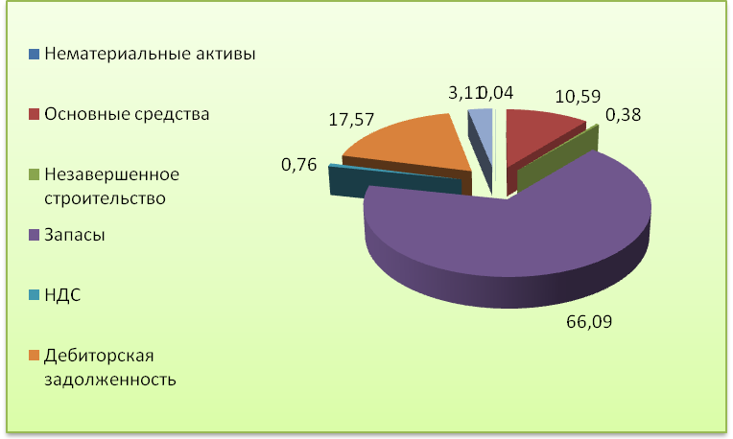

Рисунок 2.15-Структура активов предприятия ООО «Оприкс Технолоджи» в 2013 г.
Доля внеоборотных активов возросла на 2,2% и составила 34299 тыс. руб. На увеличение общей стоимости внеоборотного капитала повлиял рост стоимости основных средств, так по состоянию на 2013 г. стоимость основных средств составила 32 907 тыс. руб., а это на 2839 тыс. руб. больше по отношению к началу анализируемого периода. В целом стоимость капитала снизилась на 56267 тыс. руб. и составила 310502 тыс. руб.
Сведения, которые приводятся в пассиве баланса, позволяют определить, какие изменения произошли в структуре собственного и заемного капитала, сколько привлечено в оборот предприятия долго- и краткосрочных заемных средств, т.е. пассив показывает, откуда взялись средства, кому обязано за них предприятие. Рассмотрим анализ структуры пассивов, табл.Ж.2 (прил.Ж).В структуре пассивов, табл.Ж.2.. наибольшая доля приходится на заемные источники финансирования, так в частности доля заемных средств составляет 72,71%, в том числе долгосрочные средства занимают 28,98%, на долю краткосрочных средств приходится 43,53%. Удельный вес собственных средств в общей структуре капитала составляет 27,29%. На конец анализируемого периода наблюдается снижение доли заемных средств на 28,7% (по краткосрочным источникам финансирования), доля долгосрочных заемных средств увеличилась на 15,37%. В стоимостном выражении сумма краткосрочных обязательств составила135 173 тыс. руб., а это на 129762 тыс. руб. меньше, по отношению к показателю 2011 г., рис. 2.16.
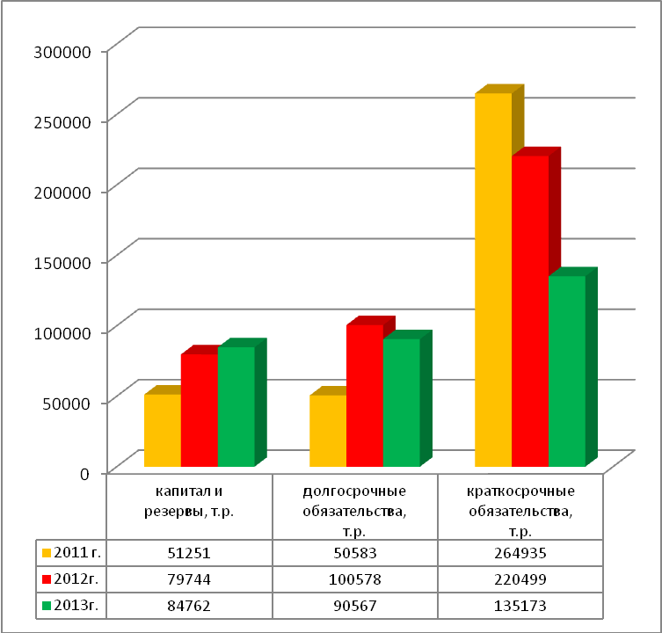

Рисунок 2.16- Динамика источников формирования капитала предприятия ООО «Оприкс Технолоджи».
Стоимость долгосрочных обязательств составила 90 567 тыс. руб., а это на 39984 тыс. руб. больше по сравнению с началом анализируемого периода. Собственный капитал предприятия увеличился и составил 84 762 тыс. руб., а это на 33511 тыс. руб. выше по сравнению с показателем 2011 г.
Таким образом, баланс предприятия ООО «Оприкс Технолоджи» сформирован в основном за счет заемных источников финансирования, что является отрицательным фактором.
Под ликвидностью баланса, как правило, понимается как степень покрытия обязательств организации её активами, срок превращения которых в деньги соответствует сроку погашения обязательств. Главная задача оценки ликвидности баланса - определить величину покрытия обязательств организации ее активами, срок превращения которых в денежную форму (ликвидность) соответствует сроку погашения обязательств (срочности возврата).Проведем анализ платежеспособности организации ООО «Оприкс Технолоджи» на основании данных бухгалтерского баланса предприятия с 2011-2013 г.г. Для анализа платежеспособности организации рассчитываются финансовые коэффициенты платежеспособности, прил.И. В зависимости от степени ликвидности, т.е. скорости превращения в денежные средства, активы предприятия разделяются на следующие группы: наиболее ликвидные активы, быстро реализуемые активы, медленно реализуемые активы, трудно реализуемые активы, прил.И. Пассивы баланса группируются по степени срочности их оплаты, прил.И.Сгруппируем показатели активов и пассивов ООО «Оприкс Технолоджи», данные оформим в виде табл.Ж3 (прил.Ж).Рассчитаем показатели ликвидности предприятия по формулам представленным в прил.И, данные расчеты оформим в виде табл.2.4.
По данным табл.2.4 видно, что коэффициент абсолютной ликвидности, который показывает, какую часть текущей краткосрочной задолженности организация может погасить в ближайшее время за счет денежных средств и приравненных к ним финансовых вложений, увеличился на 0,05 и составил на конец анализируемого периода 0,10, т.е. находится в пределах нормативного значения.
Коэффициент текущей ликвидности- показывает, какую часть текущих обязательств по кредитам и расчетам можно погасить, мобилизовав все оборотные средства, его нормативное значение составляет 1.5. На анализируемом предприятии данный коэффициент колеблется от 1,26 до 2,04, т.е. наблюдается рост данного показателя на 0,78. Таким образом, данный показатель превышает нормативное значение, что является положительным фактором.

Таблица 2.4-Показатели платежеспособности предприятия ООО «Оприкс Технолоджи» с 2011-2013г.г.
№ п/п | показатели | норматив | 2011 год | 2012 год | 2013 год | отклонение 2013 г. от 2011 г.
1 | Общий показатель платежеспособности | Больше 1 | 0,72 | 0,84 | 0,64 | -0,08
2 | Коэффициент абсолютной ликвидности | От 0,1 до 0,7 | 0,05 | 0,04 | 0,10 | +0,05
3 | Коэффициент текущей ликвидности | Необходимое значение 1,5 | 1,26 | 1,65 | 2,04 | +0,78
4 | Коэффициент маневренности функционирующего капитала | Уменьшение показателя в динамике – положитель-  ный факт | 1,66 | 1,29 | 1,47 | -0,19
5 | Доля оборотных средств в активах | Больше 0,5 | 0,91 | 0,91 | 0,89 | -0,02
6 | Коэффициент обеспеченности собственными средствами | Больше 0,1 | 0,06 | 0,12 | 0,18 | +0,12
7 | Коэффициент "критической оценки" | Допустимое 0,7-0,8 | 0,62 | 0,81 | 0,51 | -0,11
Коэффициент маневренности функционирующего капитала- показывает, какая часть функционирующего капитала обездвижена в производственных запасах и долгосрочной дебиторской задолженности. Уменьшение этого показателя в динамике является положительным фактором. На данном предприятии он составил 1,47, а это на 0,19 ниже, чем показатель 2011 г.
Коэффициент обеспеченности собственными средствами- характеризует наличие собственных оборотных средств у организации, необходимых для ее текущей деятельности. На конец анализируемого периода этот показатель вырос на 0,12 и составил 0,18, при нормативном значении больше 0,1.
Коэффициент "критической оценки"-показывает, какая часть краткосрочных обязательств организации может быть немедленно погашена за счет денежных средств, средств в краткосрочных ценных бумагах, а также поступлений по расчетам. На данном предприятии этот коэффициент составил 0,51, при нормативном значении от 0,7 до 0,8, при этом наблюдается снижение данного показателя на 0,11, это свидетельствует об ухудшении показателя.
Таким образом, проведенный анализ показал, что наблюдается увеличение коэффициентов абсолютной и текущей ликвидности, рост коэффициента обеспеченности собственными средствами, снизился коэффициент маневренности функционирующего капитала. Практически все показатели ликвидности находятся в норме, за исключением общего показателя ликвидности и коэффициента критической оценки. Следовательно, баланс предприятия нельзя назвать абсолютно ликвидным.
Финансовая устойчивость – характеристика стабильности финансового положения предприятия, обеспечиваемая высокой долей собственного капитала в общей сумме используемых финансовых средств. Оценка уровня финансовой устойчивости предприятия осуществляется с использованием обширной системы показателей. Задачей анализа финансовой устойчивости является оценка степени независимости от заемных источников финансирования.[19] Произведем анализ финансовой устойчивости предприятия ООО «Оприкс Технолоджи». Для этого рассчитаем следующие коэффициенты: коэффициент финансовой автономности предприятия, коэффициент финансовой устойчивости, коэффициент финансового риска, коэффициент финансирования, коэффициент обеспеченности собственными оборотными средствами. Формулы расчетов показателей финансовой устойчивости и их характеристика представлены в прил.И. Рассчитаем данные показатели, табл.2.5.
По данным табл.2.5 видно, что коэффициент финансовой устойчивости ниже нормативного значения и составляет 0,56, тогда как норматив этого показателя должен составлять более 0,6. Коэффициент финансовой автономности ниже норматива и составляет 0,2729, тогда как по нормативу он должен составлять от 0,4 до 0,6. Но к концу анализируемого периода данный показатель увеличился на 0,1332. Достаточно высокий коэффициент финансового риска и составляет 2,66, хотя по отношению к началу анализируемого периода он снизился на 3,49. Низким является также и коэффициент финансирования и в 2013 г. он составил 0,37.Проведенный выше анализ позволяет сделать вывод, что показатели финансовой устойчивости очень низкие, хотя к концу анализируемого периода наблюдается улучшение показателей.
Таблица 2.5-Структура обязательств предприятия ООО «Оприкс Технолоджи» с 2011-2013 г.г.
№ п/п | показатели | Норматив | 2011 г. | 2012 г. | 2013 г. | Отклонение 2013 г. от 2011 г.
1 | Коэффициент финансовой устойчивости | Больше 0,6 | 0,28 | 0,45 | 0,56 | +0,28
2 | Коэффициент финансовой автономности | От 0.4 до 0,6 | 0,1397 | 0,1989 | 0,2729 | +0,1332
3 | коэффициент  финансового риска | Не выше 1,5 | 6,15 | 4,02 | 2,66 | -3.49
4 | Коэффициент обеспеченности собственными оборотными средствами | Больше 0,5 | 0,056 | 0,119 | 0,69 | +0,634
5 | Коэффициент финансирования | Больше 0,7 | 0,16 | 0,24 | 0,37 | +0,21
Деловая активность является комплексной и динамичной характеристикой предпринимательской деятельности и эффективности использования ресурсов. Значение анализа деловой активности заключается в формировании экономически обоснованной оценки эффективности и интенсивности использования ресурсов организации и в выявлении резервов их повышения. В ходе анализа решаются следующие задачи: 1) изучение и оценка тенденции изменения показателей деловой активности; 2) исследование влияния основных факторов, обусловивших изменение показателей деловой активности и расчет величины их конкретного влияния; 3) обобщение результатов анализа, разработка конкретных мероприятий по вовлечению в оборот выявленных резервов. [26]Формулы расчетов коэффициентов деловой активности и их характеристика представлены в прил.И.
Проведем анализ коэффициентов деловой активности предприятия ООО «Оприкс Технолоджи» с 2011-2013 г.г., исходные данные для расчета коэффициентов деловой активности представлены в табл. Ж.6 (прил.Ж). Данные табл.Ж.6 показывают, что в течении анализируемого периода наблюдается рост стоимости собственного капитала на 65,39% и на конец анализируемого периода его сумма составила 84762 тыс. руб. Прирост произошел также по кредиторской задолженности, запасам, основным средствам. Так в частности кредиторская задолженность на конец анализируемого периода составила 134893 тыс. руб., а это на 47,53% выше по сравнению с тем же показателем 2011 г. Стоимость запасов и основных средств увеличились на 21,61% и 9,44% соответственно. Дебиторская задолженность, денежные средства, нематериальные активы и внеоборотные активы показывают снижение. Так, стоимость нематериальных активов в частности снизилась на 47,48% и составила 125 тыс. руб. Стоимость дебиторской задолженности составила 54572 тыс. руб., т.е. произошло снижение на 63,95%. От того, как изменились выше перечисленные показатели, зависят показатели изменения деловой активности предприятия. На основании исходных данных табл. Ж.6 (прил.Ж) рассчитаем коэффициенты деловой активности(прил.И), данные оформим в виде табл. 2.6.
Данные табл.2.6 показывают, что средний срок возврата долгов организацией по текущим обязательствам увеличился на 4,69 и срок погашения кредиторской задолженности составил 32,82 дня. Коммерческий кредит, предоставленный организации снизился на 1,75 и коэффициент оборачиваемости кредиторской задолженности составил 11,12 оборотов. Произошло снижение срока погашения дебиторской задолженности на 33,65 дня и этот показатель на конец анализируемого периода составил 13,27 дня.
В течении 2011-2013 г.г. наблюдается рост по коэффициентам: оборачиваемости средств в расчетах, оборачиваемости оборотных (мобильных) средств и коэффициенту отдачи нематериальных активов. Произошло ускорение оборота материальных запасов на 2,37 дней и оборачиваемости денежных средств на 0,77 дня.
Таблица 2.6-Динамика коэффициентов деловой активности предприятия ООО «Оприкс Технолоджи» с 2011-2013 г.г.
№ п/п | Показатели | 2011 г. | 2012 г. | 2013 г. | Отклонение 2013 г. от 2011 г.
1 | Срок погашения кредиторской задолженности, дни | 28,33 | 25,28 | 32,82 | +4,49
2 | Коэффициент оборачиваемости кредиторской задолженности , оборотов | 12,87 | 14,44 | 11,12 | -1,75
3 | Срок погашения дебиторской задолженности , дни | 46,92 | 42,34 | 13,27 | -33,65
4 | Оборачиваемость денежных средств , дни | 3,12 | 1,22 | 2,35 | -0,77
5 | Коэффициент оборачиваемости средств в расчетах , оборотов | 7,78 | 8,62 | 27,49 | +19,71
6 | Оборачиваемость материальных средств (запасов) , дни | 52,30 | 47,02 | 49,93 | -2,37
7 | Коэффициент отдачи собственного капитала , оборотов | 22,97 | 18,14 | 17,70 | -5,27
8 | Коэффициент оборачиваемости оборотных (мобильных) средств , оборотов | 3,52 | 3,97 | 5,43 | +1,91
9 | Коэффициент отдачи нематериальных активов | 4947,9 | 8462,2 | 12002,4 | +7054,5
10 | Фондоотдача | 39,16 | 41,46 | 45,59 | +6,43
11 | Коэффициент общей оборачиваемости капитала (ресурсоотдача), оборотов | 3,21 | 3,61 | 4,83 | +1,62
Коэффициент отдачи собственного капитала составил 17,70 оборотов, а это на 5,27 ниже по сравнению с началом анализируемого периода. Улучшилась эффективность использования основных средств предприятия и показатель фондоотдачи составил 45,59, а это на 6,43 выше по сравнению с тем же показателем 2011 г. Данные табл.2.6 также показывают, что общая оборачиваемость капитала предприятия возросла на 1,62 оборота и составила 4,83.Таким образом, в целом эффективность использования имущества снизилась.
На основании выше изложенного можно сделать вывод, что не все показатели деловой активности улучшились, по некоторым показателям наблюдается ухудшение деловой активности предприятия ООО «Оприкс Технолоджи».
Проведем анализ показателей прибыли, рентабельности предприятия ООО «Оприкс Технолоджи». Прибыль – это положительный финансовый результат деятельности организации. Отрицательный результат называется убыток. На величину прибыли организации ООО «Оприкс Технолоджи» оказывают влияние различные факторы. К внешним факторам относятся: политическая стабильность; состояние экономики; демографическая ситуация; конъюнктура рынка, в том числе рынка потребительских товаров; темпы инфляции; проценты за кредит. К внутренним факторам относятся: объем валового дохода (и, соответственно, факторы, eгo определяющие); размер издержек обращения; производительность труда работников; скорость оборачиваемости товаров; наличие собственных оборотных средств; эффективность использования основных фондов. По сути, все эти факторы воздействуют на финансово-хозяйственную деятельность организации. Одни из них оказывают прямое влияние, и их воздействие можно довольно точно определить с помощью методов факторного анализа. А другие оказывают косвенное влияние, через какие-либо показатели. [28]
Как уже было описано выше, существуют разные виды прибыли: прибыль (убыток) от реализации продукции (работ, услуг); прибыль (убыток) от прочей реализации (например, имущества предприятия); доходы и расходы от внереализационных операций; балансовая прибыль; налогооблагаемая прибыль; чистая прибыль. К основным направлениям использования прибыли предприятия ООО «Оприкс Технолоджи» относятся: выполнение обязательств перед бюджетами (республиканским и местным); расчеты с банками, предприятиями, организациями; инвестиции в развитие предприятия; удовлетворение социальных и материальных потребностей работников. Проведем анализ прибыльности и доходности предприятия ООО «Оприкс Технолоджи» с 2011-2013 г.г. на основании данных табл. 2.7. Данные табл.2.7 показывают, что в течении анализируемого периода наблюдается увеличение показателя выручки на 322703 тыс. руб. и по состоянию на 2013 г. этот показатель составил 1500305 тыс. руб. Произошел и рост себестоимости проданных товаров, работ, услуг на 331902 тыс. руб. , рис.2.17.
Таблица 2.7-Динамика показателей прибыли предприятия ООО «Оприкс Технолоджи» с 2011-2013 г.г.
№ п/п | Показатели | 2011 г. | 2012 г. | 2013 г. | Отклонение 2013 г. от 2011 г.
1 | Выручка от реализации, тыс. руб. | 1177602 | 1447051 | 1500305 | +322703
2 | себестоимость проданных товаров, работ, услуг, тыс. руб. | 971980 | 1241560 | 1303882 | +331902
3 | коммерческие расходы, тыс. руб. | 15531 | 20417 | 44583 | +29052
4 | валовая прибыль, тыс. руб. | 205622 | 205491 | 196423 | -9190
5 | прибыль от продаж, тыс. руб. | 46237 | 80929 | 55072 | +8835
6 | прибыль до налогообложения, тыс. руб. | 20791 | 35818 | 17477 | -3344
7 | чистая прибыль, тыс. руб. | 8800 | 19609 | 10376 | +1576
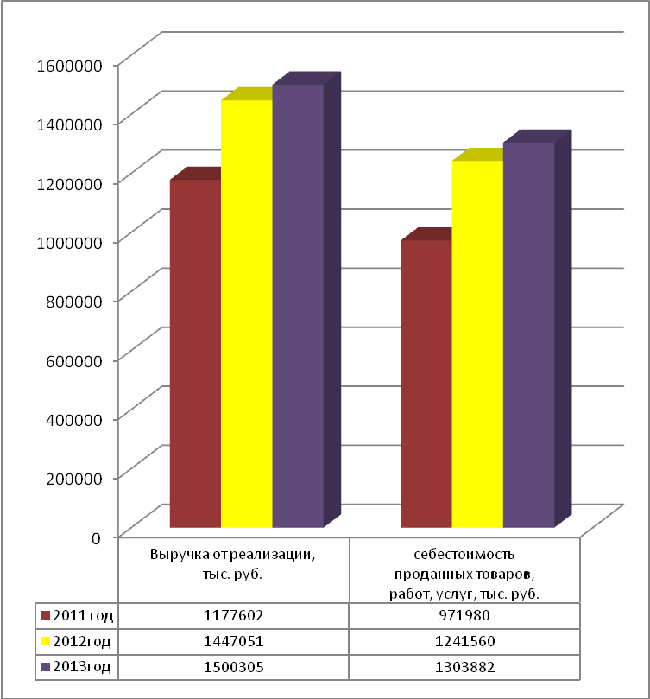

Рисунок 2.17- Динамика выручки от реализации и себестоимости проданных товаров предприятия с 2011-2013 г.г.
Существенный рост наблюдается и по коммерческим расходам, которые составили 44583 тыс. руб., а это на 29052 тыс. руб. больше по сравнению с тем же показателем 2011 г. В связи с тем, что темпы роста выручки ниже темпов роста себестоимости проданных товаров, работ, услуг, то показатель валовой прибыли снизился на 9190 тыс. руб. и в 2012 г. составил 196423 тыс. руб., рис.2.18. Прибыль до налогообложения в 2013 г.составила 17477 тыс. руб.. а это на 3344 тыс. руб. меньше по сравнению с началом анализируемого периода. Важным показателем деятельности предприятия является показатель чистой прибыли, на анализируемом предприятии данный показатель вырос на 1576 тыс. руб. и составил 10376 тыс. руб.
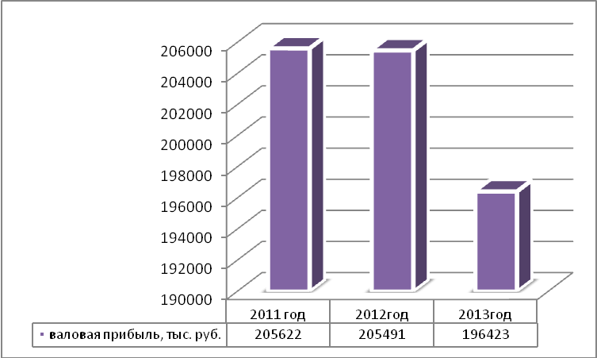

Рисунок 2.18- Динамика валовой прибыли предприятия ООО «Оприкс Технолоджи» с 2011-2013 г.г.
Это произошло за счет увеличения показатели прибыли от продаж, который увеличился на 8835 тыс. руб. и за счет роста других показателей доходности организации (прочих доходов). Однако показатель прибыли от продаж показывает рост только по сравнению с показателем 2011 г., по отношению к показателю 2012 г. прибыль от продаж существенно снизилась и составила 55072 тыс. руб., а это на 25857 тыс. руб. ниже предыдущего года, рис.2.19.
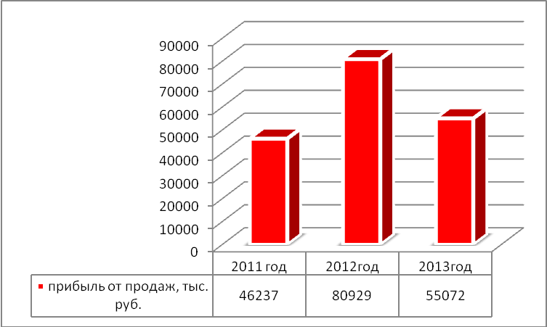

Рисунок 2.19-Динамика прибыли от продаж предприятия ООО «Оприкс Технолоджи» с 2011-2013 г.г.
Лучшие показатели прибыльности предприятия ООО «Оприкс Технолоджи» были в 2011 г., следовательно, по отношению к показателям 2011 г. предприятие улучшило свои показатели, но по сравнению с показателями 2012 г. наблюдается снижение прибыльности и доходности. В связи с этим показатель чистой прибыли предприятия ООО «Оприкс Технолоджи» снизился на 9233 тыс. руб. и составил 10376 тыс. руб., рис.2.20.
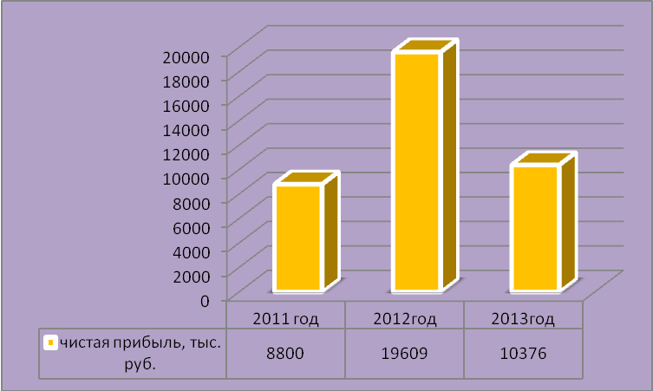
.

Рисунок 2.20-Динамика чистой прибыли предприятия ООО «Оприкс Технолоджи» с 2011-2013 г.г.
В условиях рыночных отношений велика роль показателей рентабельности продукции, характеризующих уровень прибыльности (убыточности) её производства. Показатели рентабельности являются характеристиками финансовых результатов и эффективности деятельности предприятия. Они характеризуют относительную доходность предприятия, измеряемую в процентах к затратам средств или капитала с различных позиций.
Показатели рентабельности- это важнейшие характеристики фактической среды формирования прибыли и дохода предприятия. По этой причине они являются обязательными элементами сравнительного анализа и оценки финансового состояния предприятия. [44]
Произведем анализ показателей рентабельности предприятия ООО «Оприкс Технолоджи» с 2011-2013 г.г. по формулам, представленным в прил. И, данные оформим в виде табл.К.1 (прил.К). Данные табл.К.1. показывают, что в течении 2011-2013 г.г. на предприятии наблюдается снижение практически всех показателей рентабельности. Так, значительное снижение произошло по рентабельности собственного капитала и валовой рентабельности, в среднем они снизились на 5% и на конец анализируемого периода составили 12,24% и 13,09% соответственно. Рентабельность переменного капитала снизилась на 2,72% и составила 5,92%. Незначительное снижение произошло по чистой рентабельности, бухгалтерской рентабельности и рентабельности продаж, рис.2.21 . В среднем снижение по этим показателем составляет менее 1%. Так, в частности рентабельность продаж и чистая рентабельность снизились на 0.25% и 0,05% соответственно и по состоянию на 2013 г. составили 3,67% и 0,69%. В пределах 0,5% наблюдается снижение показателя затратоотдачи. Единственный показатель, который дал прирост-это экономическая рентабельность, которая возросла на 0,95% и составила на конец анализируемого периода 3,34%.
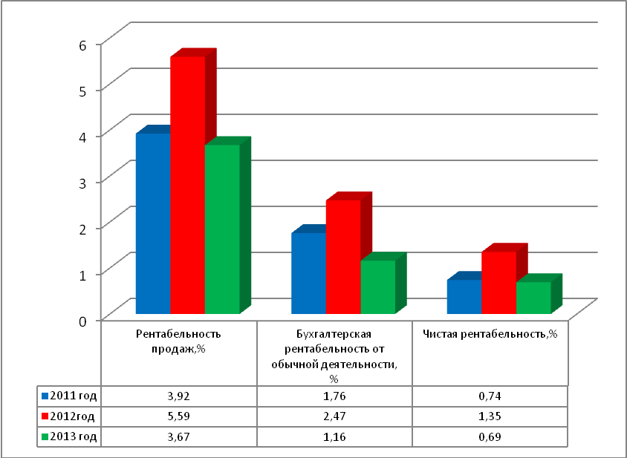

Рисунок 2.21-Динамика показателей рентабельности предприятия ООО «Оприкс Технолоджи» с 2011-2013 г.г.
Проведем анализ банкротства предприятия ООО «Оприкс Технолоджи». .Банкротство- это неспособность предприятия своевременно погашать свои долги. Основной закон, регулирующий банкротство предприятий в РФ- это закон «О несостоятельности (банкротстве)» № 6-ФЗ[3]. Успехи и неудачи деятельности фирмы следует рассматривать как взаимодействие целого ряда факторов - внешних (на которые фирма не может оказывать влияние) и внутренних (которые, как правило, зависят- от организации работы самой фирмы) Способность фирмы приспособиться к изменению внешних (социальных) и внутренних (технологических) факторов является гарантией не только ее выживания, но и процветания. Таким образом, основная причина разорения предприятия- некомпетентный или недобросовестный менеджмент. Проведем диагностику банкротства ООО «Оприкс Технолоджи» по модели Э.Альтмана. Пятифакторная z-модель Э.Альтмана для оценки вероятности банкротства предприятия применяется в зарубежной практике для прогнозирования наступления банкротства в ближайшие два года (2.1.)
Z=0,012Х1+0,014Х2+0,033Х3+0,006Х4+0,999Х5 (2.1), где:
Х1- отношение собственных оборотных средств к активам, %
Х1=(стр.290-стр.690)/стр.300
Х2- отношение нераспределенной прибыли к сумме активов(прибыль прошлых лет и отчетного года к сумме активов), %
Х2=стр.460-стр.470)/стр.300
Х3-отношение прибыли до вычета процентов и налогов к сумме активов (отношение прибыли от продаж к сумме активов), %
Х3=стр. 050(ф.№2)/стр.300 (ф.№1).
Х4- отношение рыночной стоимости обыкновенных и привелигированных акций к балансовой оценке заемного капитала, %
Х4=(Чраоб+Чрапр)/заемный капитал
Чраоб-число размещенных обыкновенных акций
Чрапр-число размещенных привелигированных акций[18]
Х5-отношение выручки от продаж к сумме активов.
Х5=стр.010 (ф№2)/стр.300 (ф.№1)
Значения показателей х1,х2,х3,х4 выражаются в процентах, а х5- в разах.
Чем меньше значение Z, тем меньше вероятность банкротства в ближайшие два года. Оценка вероятности банкротства дается в зависимости от значения Z-счета, табл.2.8.
Таблица 2.8-Оценка вероятности банкротства дается в зависимости от значения Z-счета
значение z счета | вероятность наступления банкротства
1,81 и меньше | очень высокая
от 1,81 до 2,675 | высокая
от 2, 675 до 2,99 | равна 50%
2,99 и выше | очень незначительная
Рассчитаем показатели по данным предприятия по состоянию на 2013 год:
Х1=(276203-135173)/310502×100%=45,4
Х2=(0-76205)/310502)×100%=- 24,5
Х3=(55072/310502)×100=17,7
Х4=(0/225740)×100=0
Х5=1500305/310502=4,83
Z=0,012×45,4+0,014×(-24,5)+0,033×17,7+0,006×0+0,999×4,83=5,61
Z=5,61, согласно выше приведенной таблицы, вероятность наступления банкротства очень незначительная.
По результатам проведенного анализа проводится окончательное определение масштабов кризиса. Выбирается один из трех вариантов: а) легкий финансовый кризис: вероятность банкротства возможна, но не обязательна, рекомендуется неотложная нормализация текущей финансовой деятельности по выявленным наиболее уязвимым объектам; б) глубокий финансовый кризис: вероятность банкротства высокая, рекомендуется полное использование внутренних механизмов финансовой стабилизации (механизм будет описан ниже); в) финансовая катастрофа: вероятность банкротства очень высокая, рекомендуется поиск эффективных форм санации предприятия, а при неудаче - его ликвидация.
Данное анализируемое предприятие не подвержено риску банкротства, т.е. вероятность банкротства возможна, но не обязательна, рекомендуется неотложная нормализация текущей финансовой деятельности по выявленным наиболее уязвимым объектам.
На основании проведенного анализа можно сделать вывод, что в целом деятельность предприятия ООО «Оприкс Технолоджи» нельзя назвать успешной, показатели рентабельности показывают снижение или незначительный рост. Показатели финансового состояния показали, что компания ООО «Оприкс Технолоджи» за 2011-2013 г.г. увеличила показатели прибыли, однако по сравнению с показателем 2012 г. прибыль снизилась. Наблюдается и снижение показателей рентабельности. Кроме этого, компания является финансово-зависимой, так как наибольший удельный вес в общей структуру капитала приходится на заемные источники финансирования. Все это отрицательно сказывается на эффективности деятельности компании и ее подразделений. Положительным фактором является то, что в ближайшее время вероятность наступления банкротства компании очень незначительная. Поэтому необходима стабилизация финансового положения с помощью разработки сильных управленческих решений, направленных на повышение прибыли компании, в том числе и прибыли от продаж. В связи с этим, важным является рассмотреть совершенствование системы маркетинга на анализируемом предприятии.

